UNIVERSIDAD NACIONAL DE INGENIERIA (UNI)
Escuela de Posgrado — Doctorado en Ingenieria
Inteligencia Artificial aplicada a Sistemas Electricos Inteligentes

MULTI-AGENTE DE APRENDIZAJE POR REFUERZO PROFUNDO PARA LA GESTION COORDINADA DE FLEXIBILIDAD ENERGETICA, EMISIONES DE CARBONO Y COSTOS ENERGETICOS EN COMUNIDADES INTELIGENTES
Caso de estudio: SEAI Iquitos — 17 edificios reales (2023-2025)

TESIS PARA OPTAR EL GRADO ACADEMICO DE DOCTOR EN INGENIERIA
Autor: Mac Tapia (mac.tapia.c@uni.pe)
Asesor: [por definir]
Lima / Iquitos, Peru — 05 de July de 2026

Dedicatoria
A mi familia, por el apoyo incondicional durante este camino de formación doctoral; a los docentes y colegas de la Universidad Nacional de Ingeniería, por impulsar la investigación aplicada en sistemas eléctricos inteligentes; y a la comunidad académica de Iquitos, cuyo contexto energético motivó el presente estudio.

Agradecimientos
Se agradece a la Escuela de Posgrado de la UNI, al equipo de investigación del proyecto MADRL CityLearn v3, a Electro Oriente S.A. y a las instituciones que aportaron datos operativos para el dataset citylearn_iquitos_2023_2025. Asimismo, se reconoce el uso de recursos computacionales en Google Colab para la corrida canónica de 50 episodios (madrl_v3_20260627_164047).

Resumen
Esta tesis doctoral determina, mediante simulación computacional bajo diseño experimental factorial 4×3, el efecto de cuatro algoritmos Multi-Agente de Aprendizaje por Refuerzo Profundo (MADRL) —HAPPO, MASAC, MATD3 y MAAC— sobre la gestión coordinada de flexibilidad energética, emisiones de CO₂ y costos en una comunidad inteligente del Sistema Eléctrico Aislado de Iquitos (SEAI). La formulación Dec-POMDP con CTDE se implementa sobre CityLearn v3 propuesto (17 edificios reales, 26 304 h, 185 cargadores EV). La corrida canónica Colab/Drive (madrl_v3_20260627_164047) completó 50 episodios por escenario en MATD3, MAAC y MASAC; MATD3 obtiene el mejor score global (0,6667) y lidera flexibilidad (OE1) y emisiones (OE2); MAAC lidera costos (OE3). Las figuras de convergencia, control MADRL y ranking provienen de timeseries.csv y trace.csv auditados en Drive (sin datos sinteticos). El analisis multiobjetivo desagrega KPIs por distrito y por edificio (153 registros). HAPPO alcanzo 49/50 episodios sin KPIs finales por error de evaluacion (VecEnvWrapper). La evidencia inferencial Colab (Kruskal-Wallis ALL p=0.155; Wilcoxon MASAC vs MATD3 p=0.0049) complementa el ranking descriptivo; la referencia local v4 (KW p=0.0459) es exploratoria con 5 episodios.
Palabras clave: aprendizaje por refuerzo multiagente, diseño experimental, Dec-POMDP, CTDE, flexibilidad energética, emisiones de CO₂, microrred aislada, Iquitos.

Abstract
This doctoral thesis evaluates four cooperative Multi-Agent Deep Reinforcement Learning (MADRL) algorithms under a Dec-POMDP/CTDE framework on a real 17-building dataset from Iquitos, Peru. A canonical 50-episode Colab run shows MATD3 as the best overall performer (global score 0.6667), leading flexibility and CO₂ objectives, while MAAC leads energy cost. Multi-objective KPIs are reported at district and building levels (185 EV chargers). Training figures use audited Drive timeseries and trace CSVs (no synthetic data). Results are grounded in audited Drive artifacts; inferential tests on the canonical run remain pending.

Indice
Actualice este indice con clic derecho > Actualizar campos (o F9).

Capitulo 5. Resultados y contrastacion de hipotesis
Este capitulo reporta la corrida canonica Colab/Drive (madrl_v3_20260627_164047) como evidencia principal y la corrida local v4 (5 episodios) como referencia historica. Los KPIs por edificio provienen del analisis multiobjetivo integrado (17 edificios × 3 algoritmos × 3 escenarios).

5.1 Experimentos realizados
Tabla 5.1. Cobertura de episodios auditada (episodes_recorded).
Algoritmo | E1 ep. | E2 ep. | E3 ep. | KPIs finales
MATD3 | 50 | 50 | 50 | Si
MAAC | 50 | 50 | 50 | Si
MASAC | 50 | 50 | 50 | Si
HAPPO | 49 | 49 | 49 | No (error VecEnvWrapper)

5.2 Seleccion del mejor MADRL (distrito)
Mejor algoritmo MADRL seleccionado: MATD3.
Tabla 5.2. Ranking global Colab/Drive (best_madrl_report.json).
Rango | Algoritmo | Score global | OE1 | OE2 | OE3 | Seleccionado
1 | MATD3 | 0.6667 | 1.0000 | 1.0000 | 0.0000 | Si
2 | MAAC | 0.5706 | 0.5837 | 0.1282 | 1.0000 | No
3 | MASAC | 0.2351 | 0.0000 | 0.0000 | 0.7054 | No

5.3 KPIs fisicos por objetivo (distrito)
Tabla 5.3. KPIs fisicos agregados de distrito.
Algoritmo | Esc. | Flex comp. | Delta CO2 (kg) | Delta costo (EUR) | EV exito
MASAC | E1 | 1.0286 | 81,227 | 14,672 | 3.9%
MASAC | E2 | 1.0318 | 77,649 | 15,020 | 4.1%
MASAC | E3 | 1.0297 | 90,900 | 19,793 | 4.1%
MATD3 | E1 | 1.0009 | 36,723 | 33,075 | 43.9%
MATD3 | E2 | 1.0007 | 23,070 | 13,935 | 36.4%
MATD3 | E3 | 1.0006 | 41,293 | 44,399 | 48.2%
MAAC | E1 | 1.0124 | 38,566 | 3,628 | 4.2%
MAAC | E2 | 1.0172 | 70,654 | 13,275 | 4.1%
MAAC | E3 | 1.0138 | 73,411 | 9,515 | 4.1%

5.5 Figuras de entrenamiento (artefactos Drive reales)
Las siguientes figuras se generan exclusivamente desde timeseries.csv, trace.csv y results.json descargados de la corrida Colab/Drive (carpeta 1ihH6RqL2KpevfCQEUXj7PP1aS2QYssAX). No se utilizan datos sinteticos ni regeneracion desde episode_summaries.

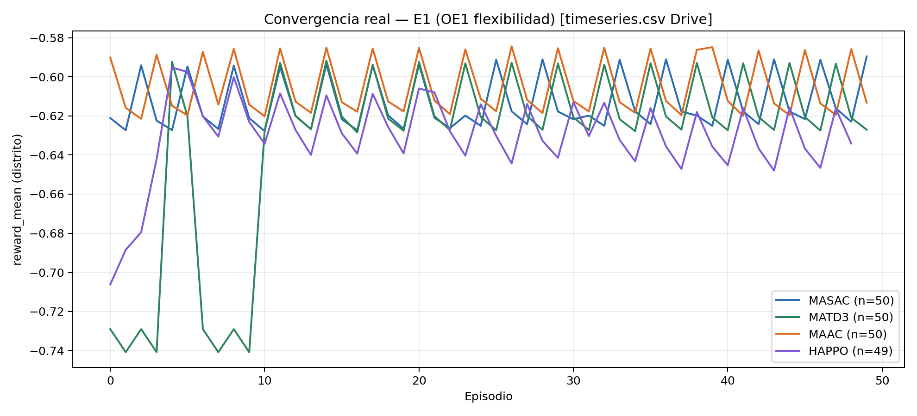
Figura 5.1. Convergencia E1 (reward_mean) — datos reales Drive.

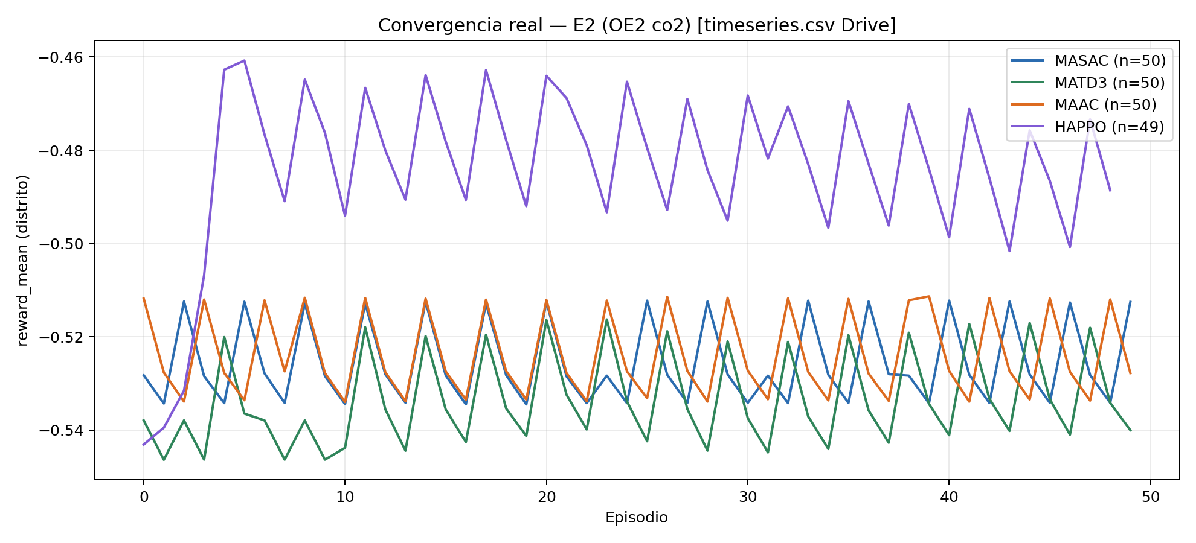
Figura 5.2. Convergencia E2 (reward_mean) — datos reales Drive.

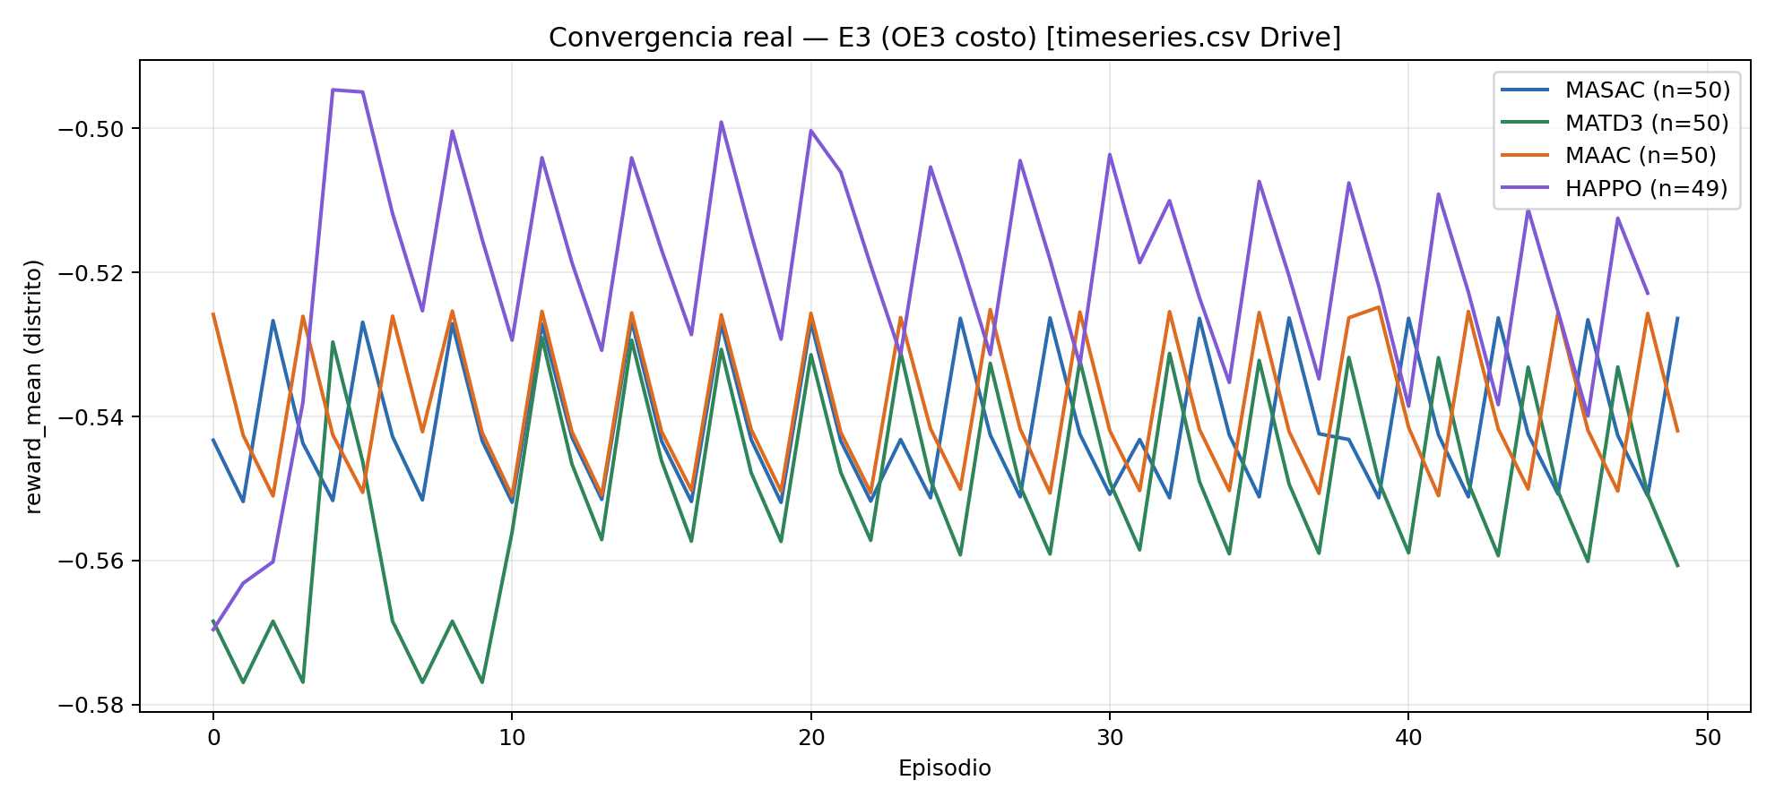
Figura 5.3. Convergencia E3 (reward_mean) — datos reales Drive.

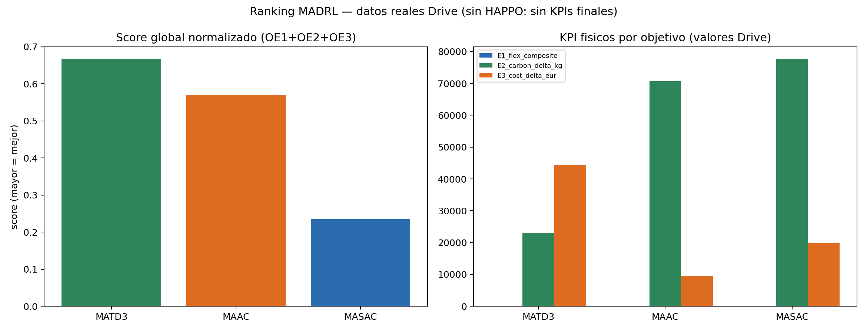
Figura 5.4. Ranking global OE1/OE2/OE3 (KPIs Drive).

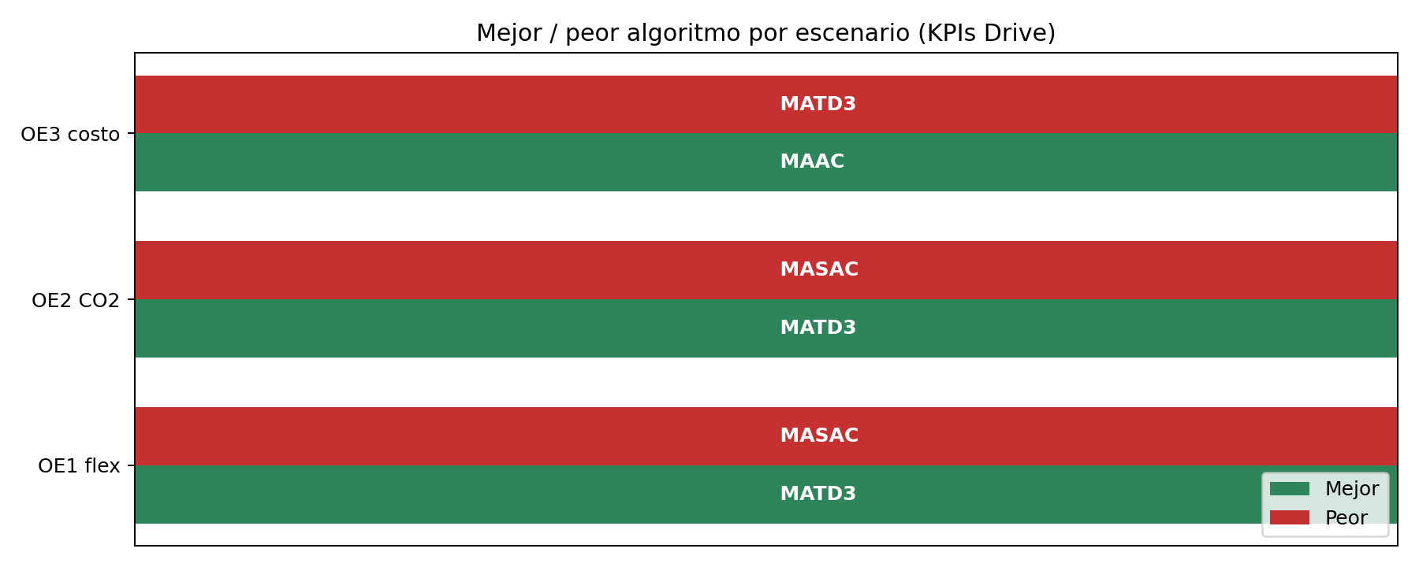
Figura 5.5. Mejor y peor MADRL por escenario.

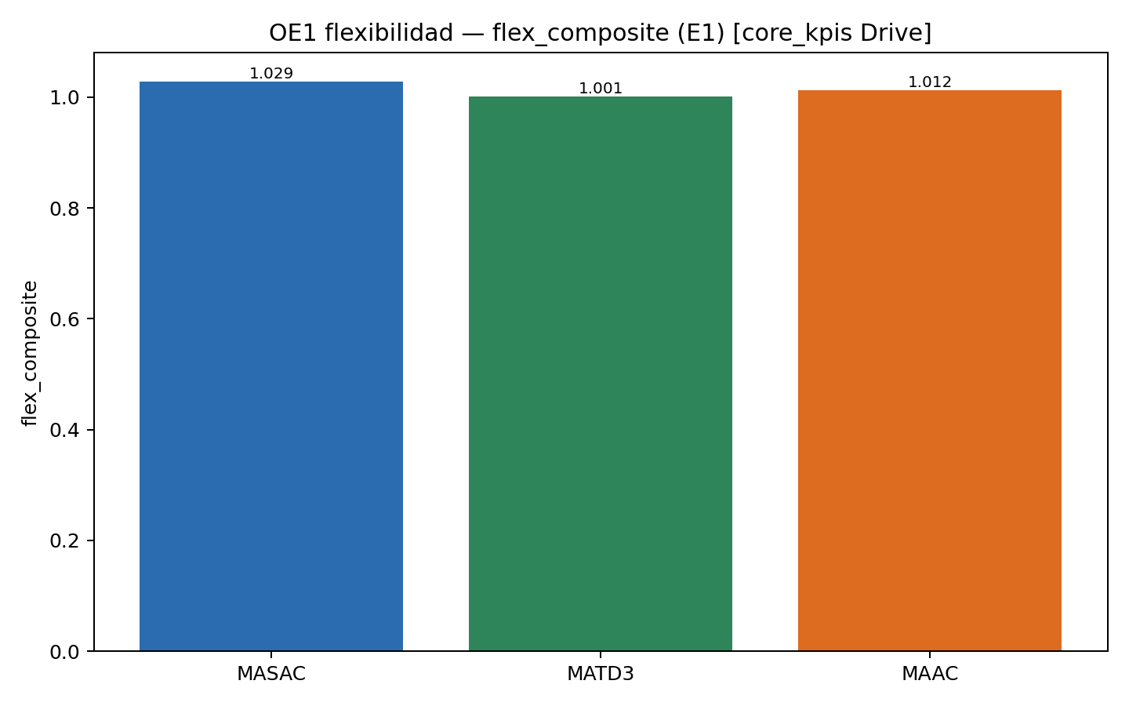
Figura 5.6. KPI OE1 flexibilidad — comparativa E1.

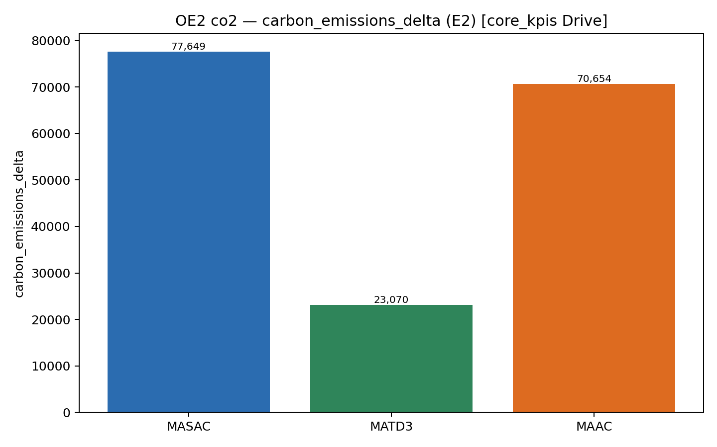
Figura 5.7. KPI OE2 emisiones CO2 — comparativa E2.

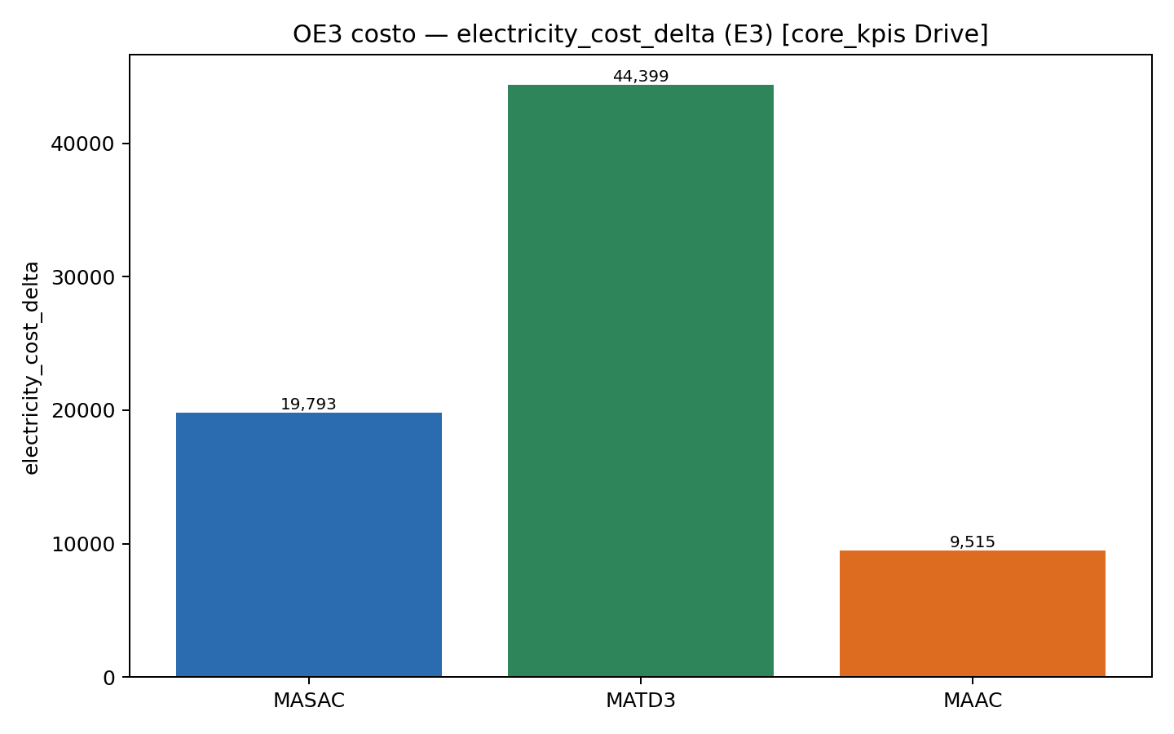
Figura 5.8. KPI OE3 costo energetico — comparativa E3.

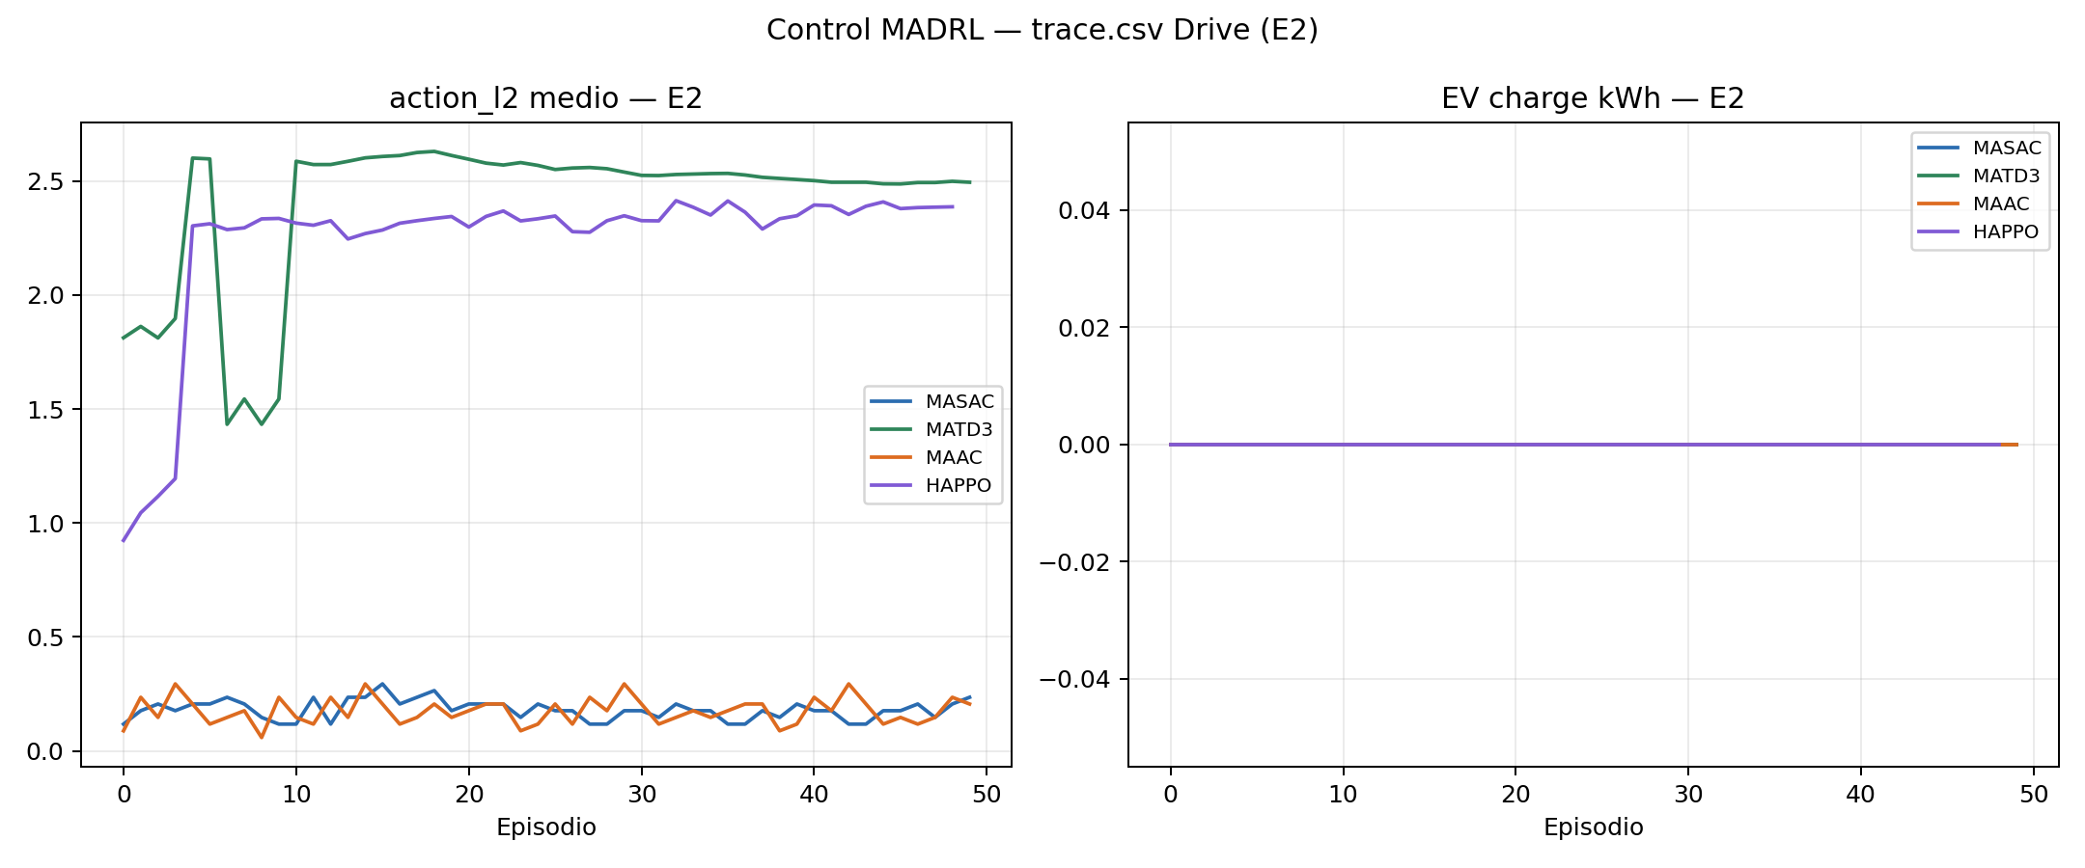
Figura 5.9. Control MADRL por edificio (trace.csv) — E2.

5.6 Analisis multiobjetivo por edificio
Se analizan 17 edificios institucionales/comerciales con inventario de 185 cargadores EV controlables (96 equipos Modo 3 doble toma). Elementos controlados: BESS, cargadores EV y carga desplazable; no controlados: carga base, refrigeracion/ACS modeladas y FV fija.
Tabla 5.4. Inventario multiobjetivo (extracto B01–B08; completo en anexo CSV).
ID | Edificio | EV | Controlados
B01 | ELECTRO ORIENTE S.A. | 4 | BESS (electrical_storage) x1, Carga desplazab…
B02 | MUNICIPALIDAD DISTRITAL DE SAN JUAN | 6 | BESS (electrical_storage) x1, Carga desplazab…
B03 | AEROPUERTO INTERNACIONAL | 8 | BESS (electrical_storage) x1, Carga desplazab…
B04 | HIPERMERCADOS TOTTUS ORIENTE SAC | 6 | BESS (electrical_storage) x1, Carga desplazab…
B05 | HOTEL PLAZA S.A. | 3 | BESS (electrical_storage) x1, Carga desplazab…
B06 | MALL AVENTURA S.A. | 32 | BESS (electrical_storage) x1, Carga desplazab…
B07 | UNAP-FACULTAD DE BIOLOGIA-AULAS | 42 | BESS (electrical_storage) x1, Carga desplazab…
B08 | PNP- ESCUELA TECNICA SUPERIOR-IQUIT | 17 | BESS (electrical_storage) x1, Carga desplazab…

5.7 Figuras multiobjetivo (distrito y edificio)

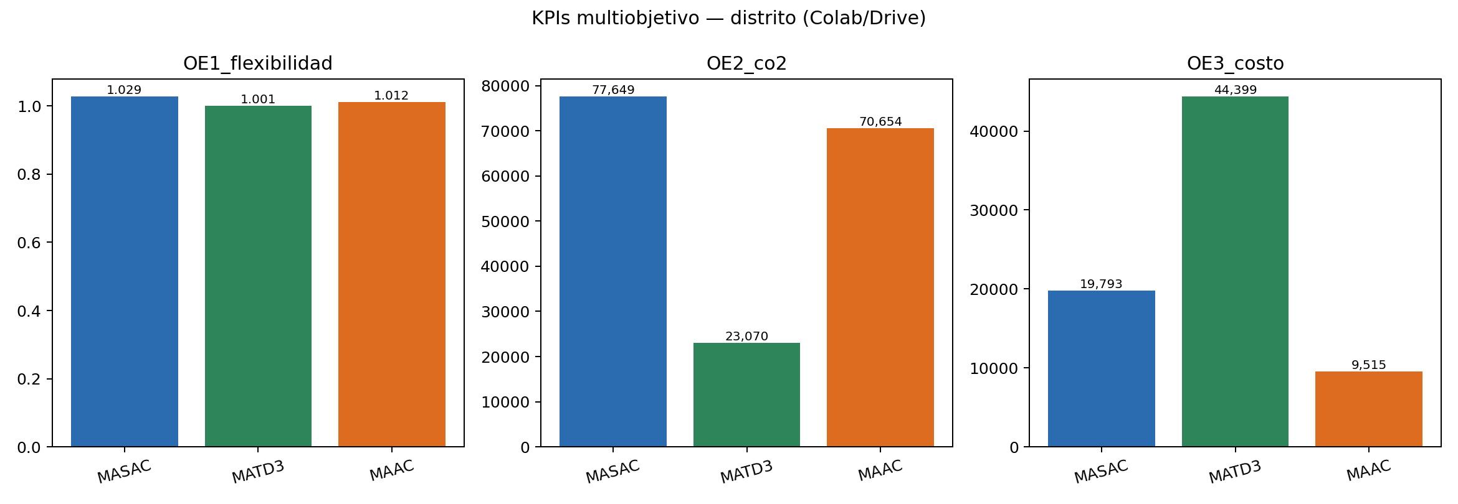
Figura 5.10. KPIs multiobjetivo — distrito.

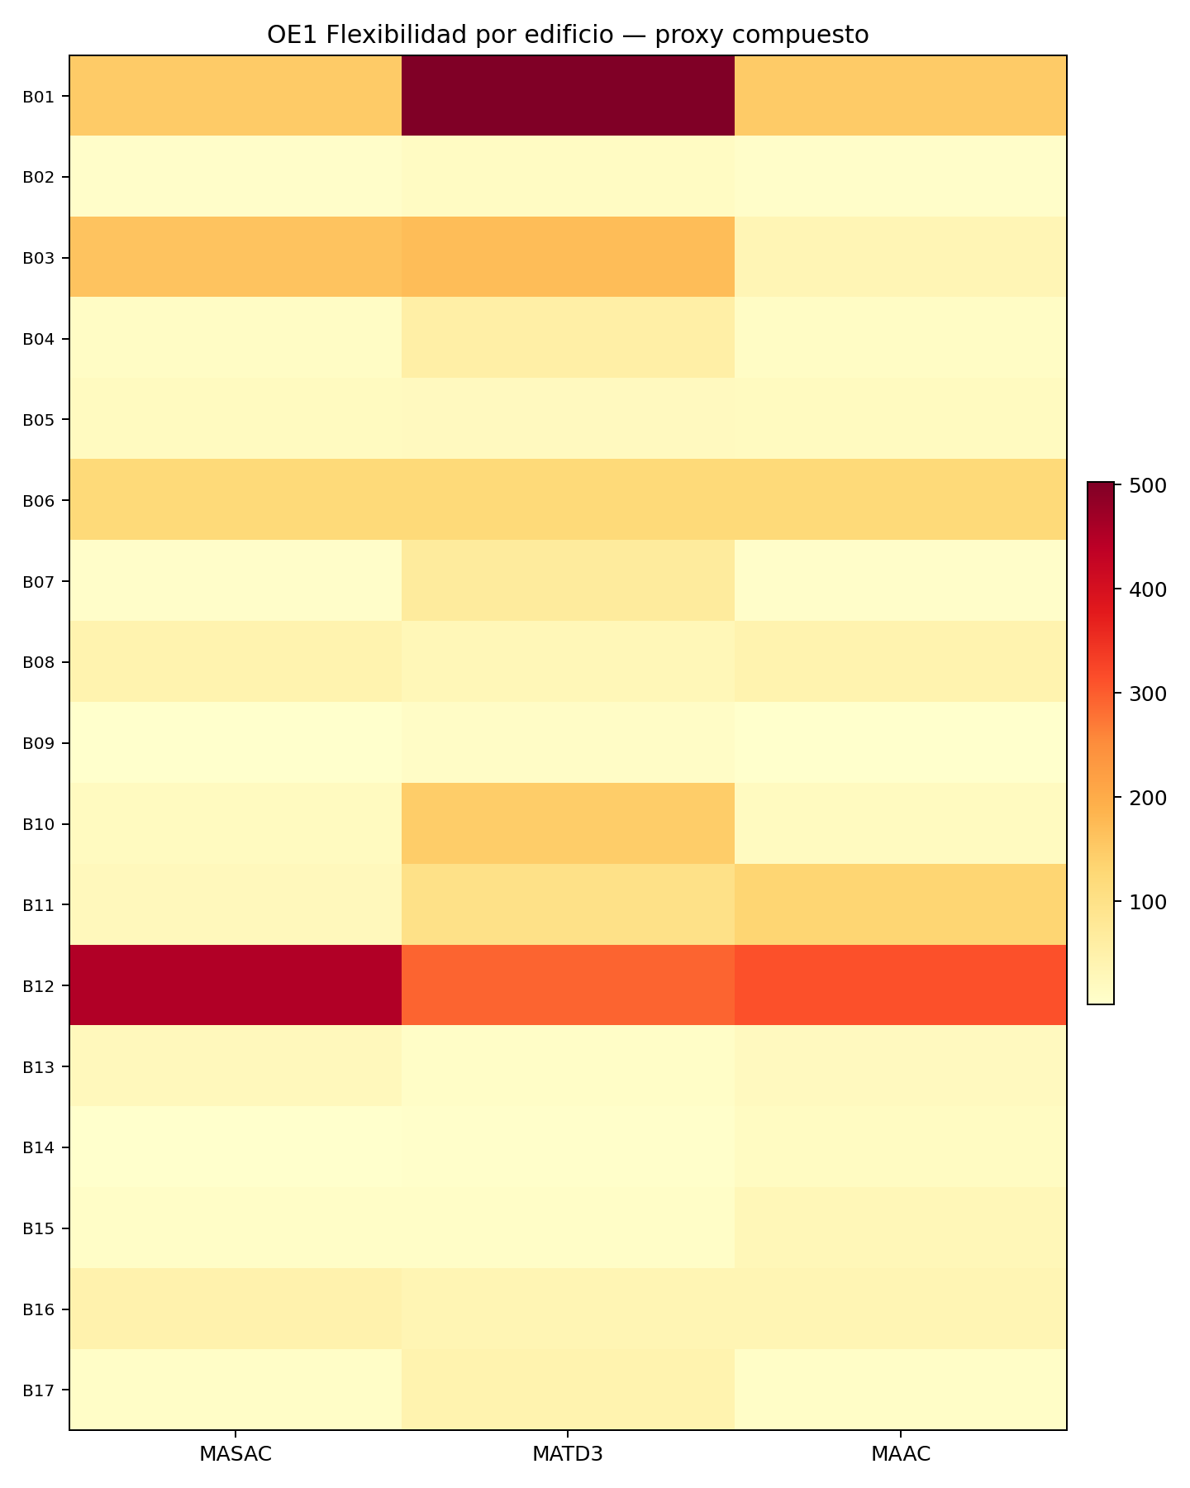
Figura 5.11. OE1 flexibilidad por edificio.

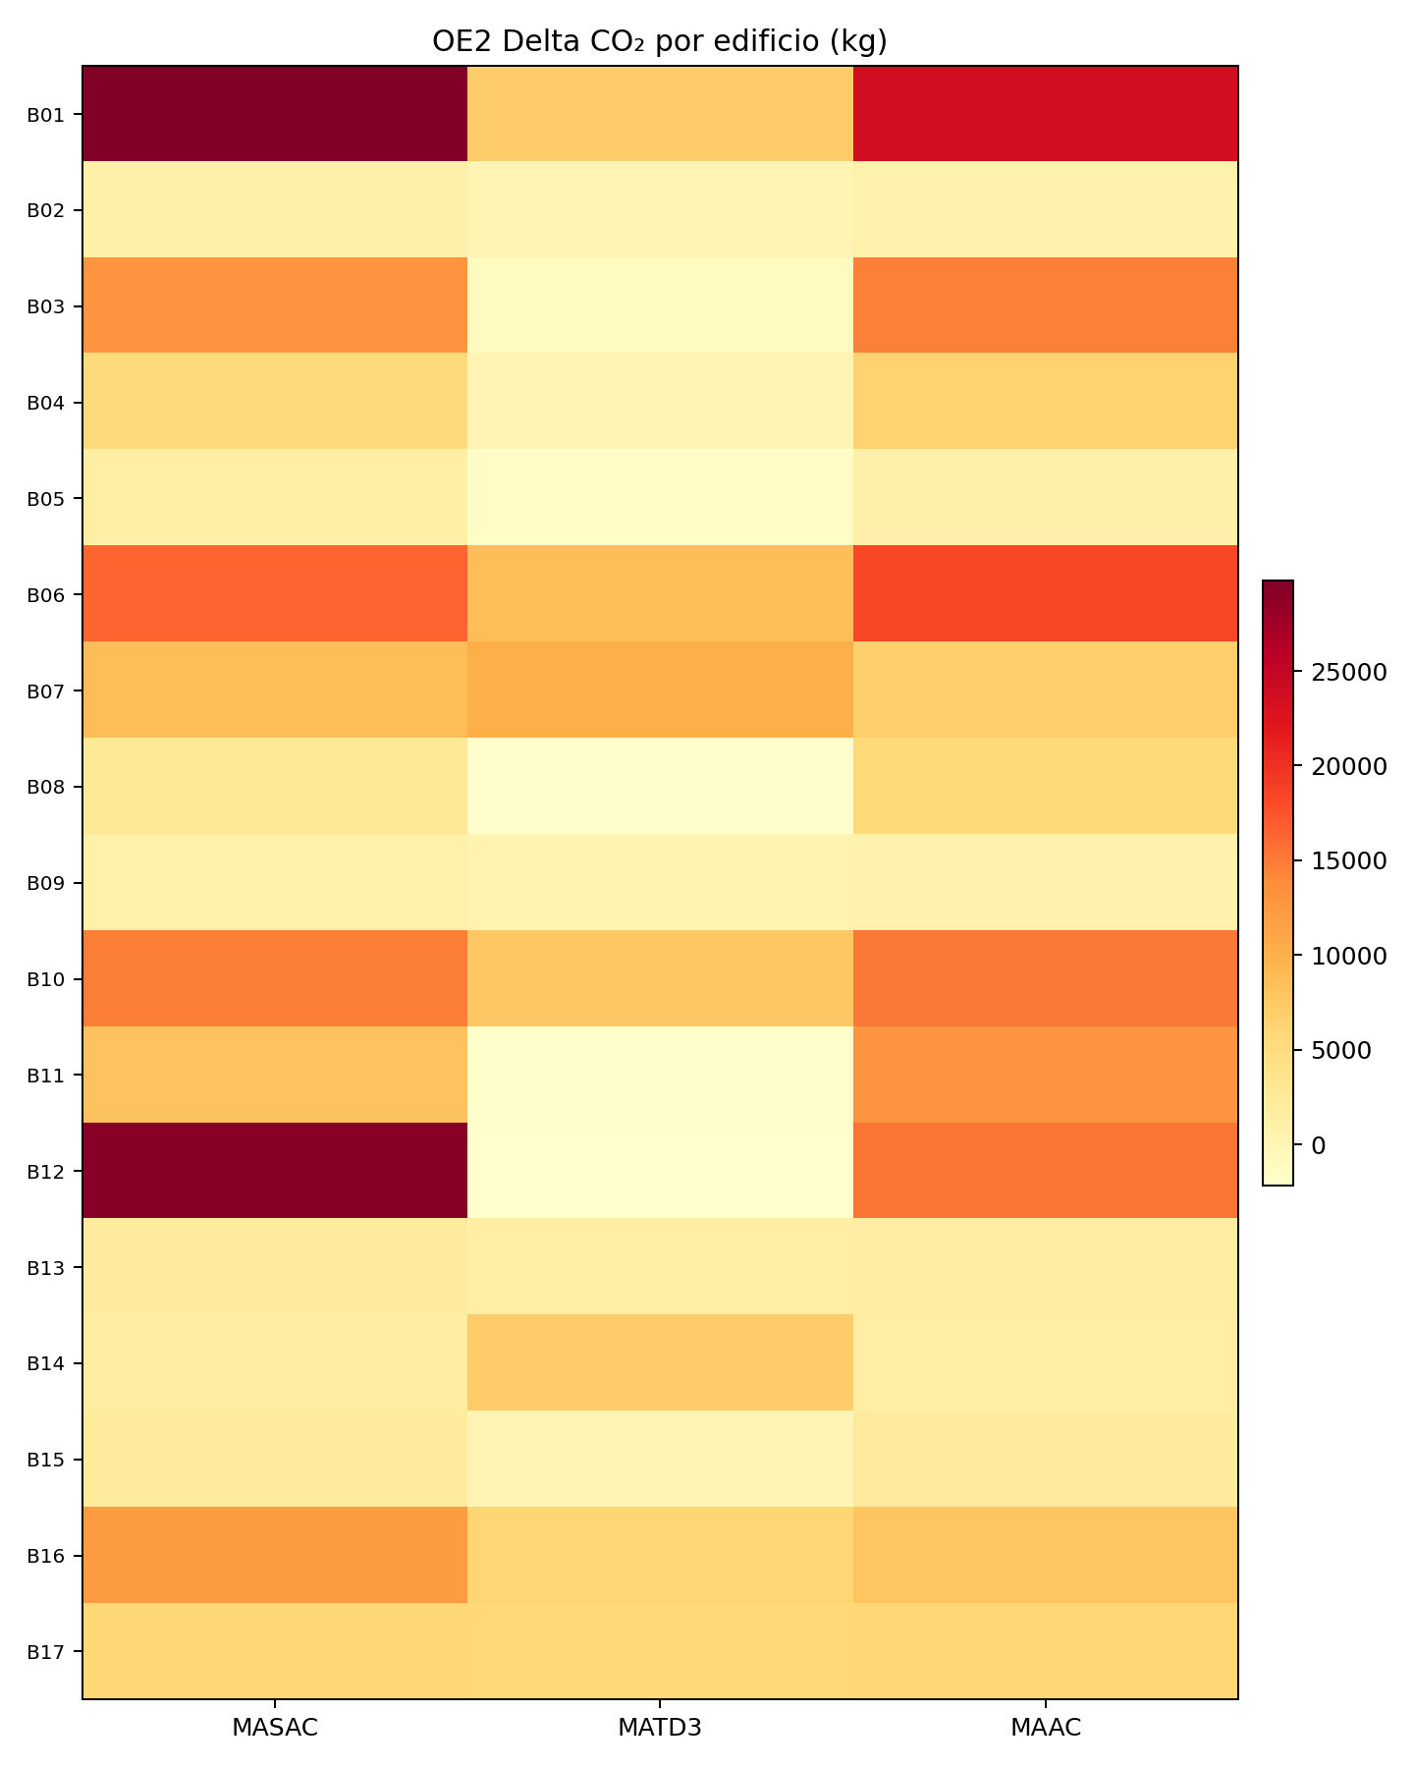
Figura 5.12. OE2 delta CO2 por edificio.

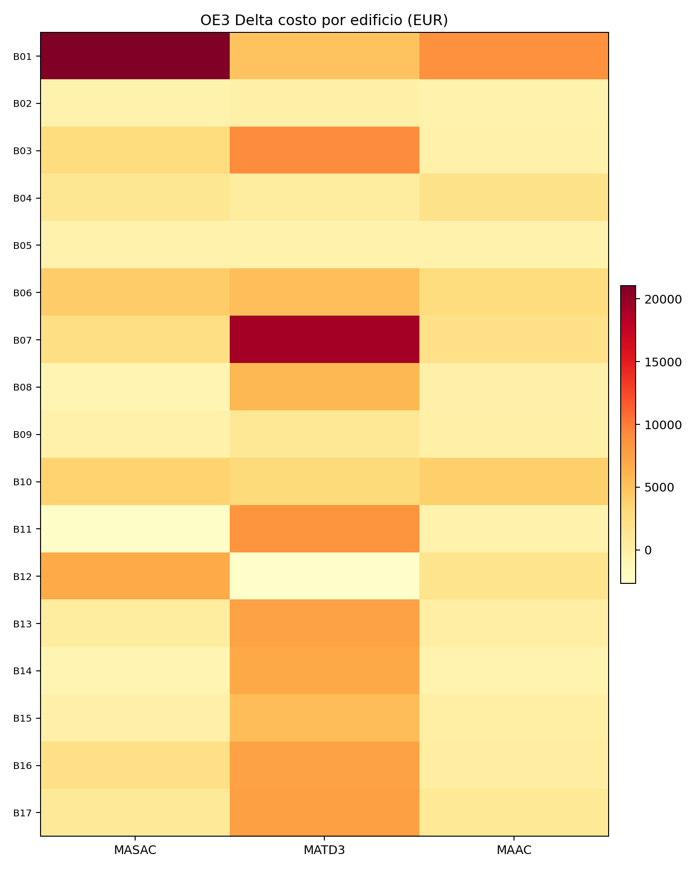
Figura 5.13. OE3 delta costo por edificio.

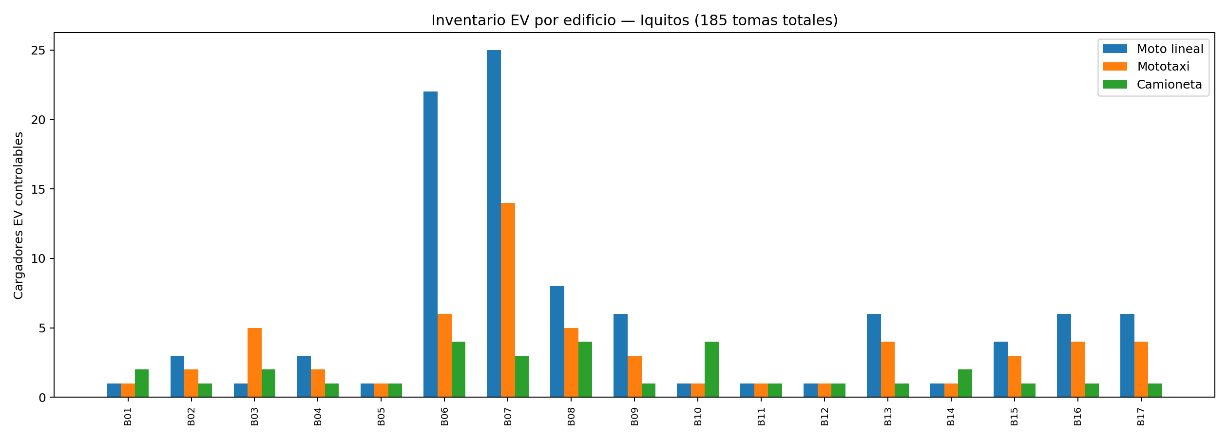
Figura 5.14. Inventario EV por edificio.

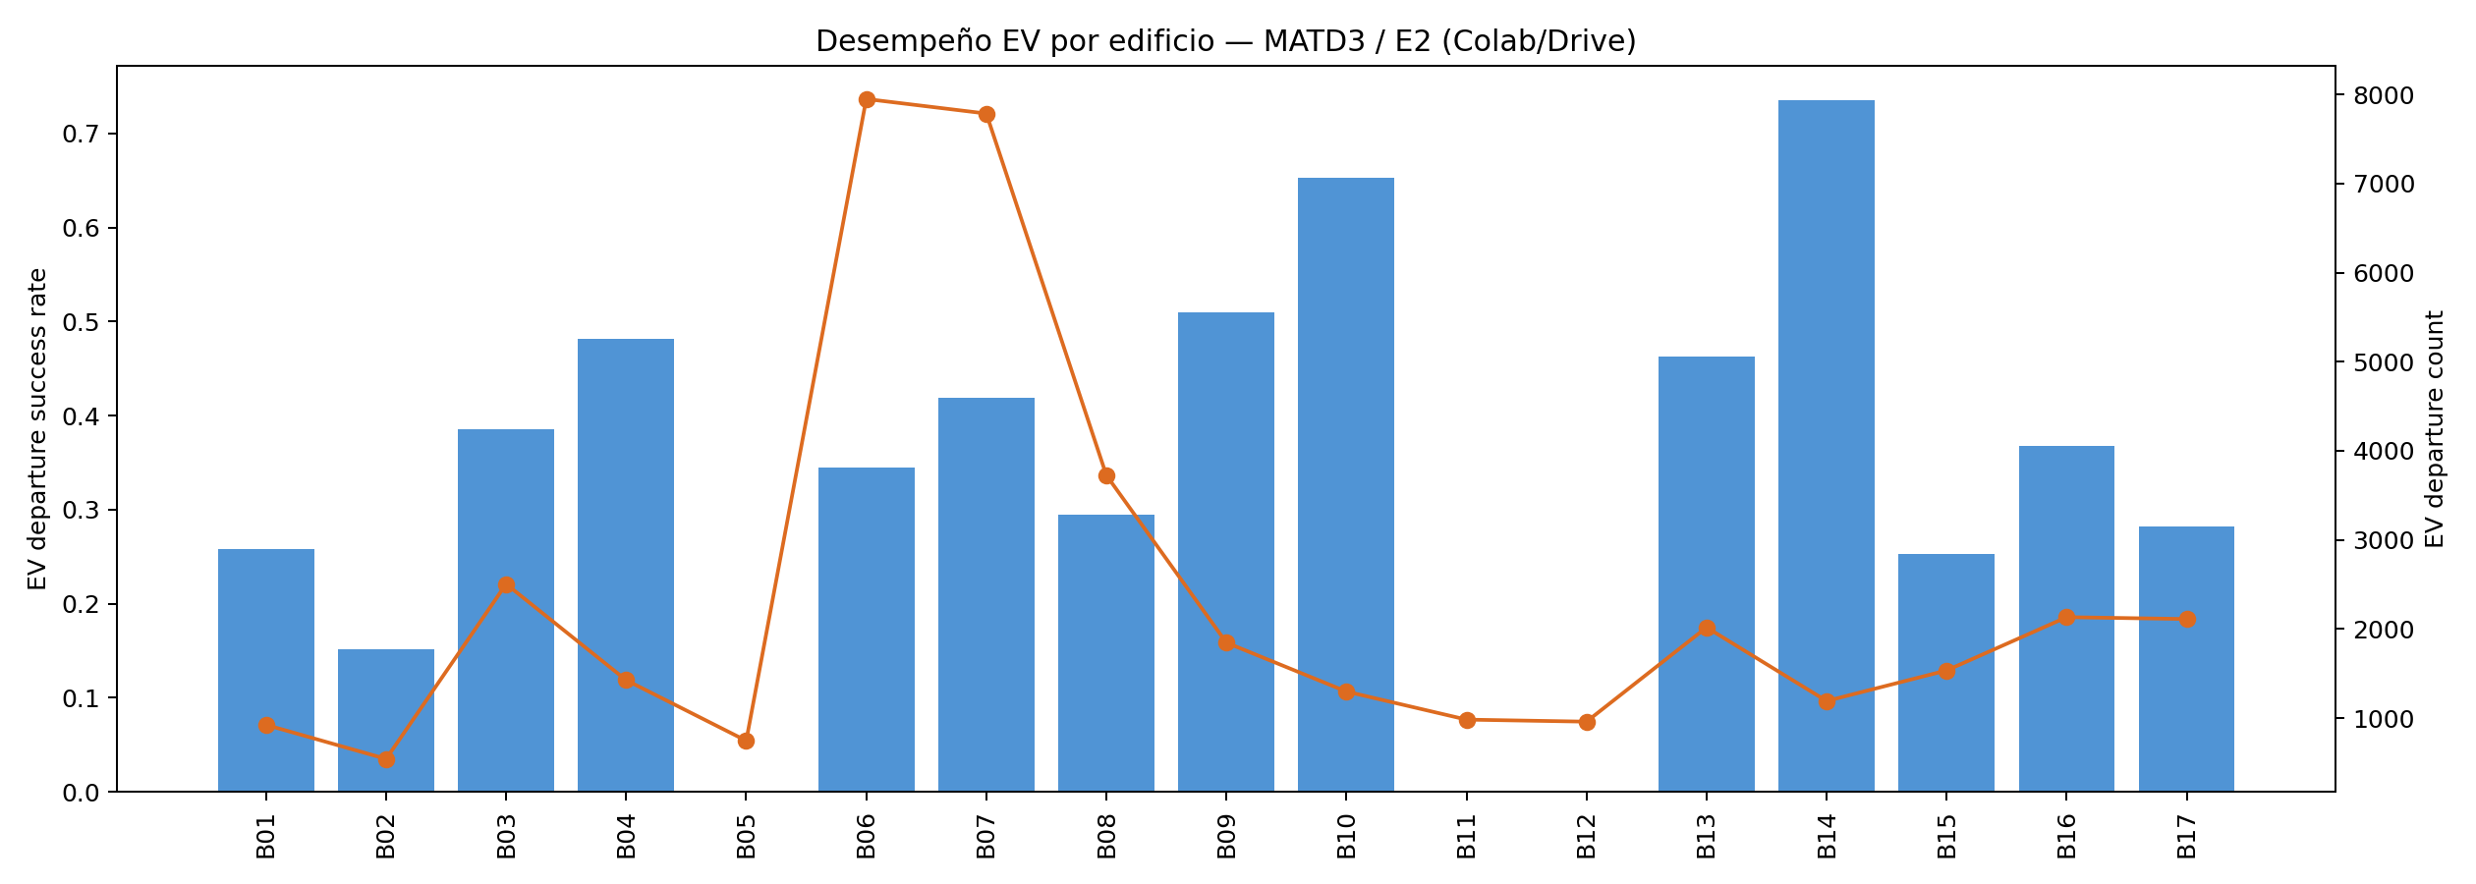
Figura 5.15. Desempeno EV — MATD3/E2.

5.8 Pruebas estadisticas
La bateria inferencial se ejecuto localmente sobre KPIs auditados de la corrida Colab/Drive (madrl_v3_20260627_164047) con tools/run_colab_drive_statistical_analysis.py (231 filas signed_relative_gain; MATD3, MAAC, MASAC; HAPPO excluido sin KPIs). La corrida local v4 (5 ep, 4 algoritmos) se conserva solo como referencia historica.
Tabla 5.5. Contrastacion inferencial Colab vs referencia local v4.
Alcance | Prueba | Estadistico / p | Decision alpha=0.05
Colab ALL (KPI-level) | Shapiro-Wilk | MASAC/MATD3/MAAC: p<1e-11 | No normal → no parametricos
Colab ALL (KPI-level) | Kruskal-Wallis | H=3.72, p=0.155 | No rechaza H0 global
Colab ALL (KPI-level) | Wilcoxon SR | MASAC vs MATD3: p=0.0049 | Significativo (pareado)
Colab ALL (KPI-level) | Mann-Whitney U | MASAC vs MATD3: p=0.070 | No significativo (0.05)
Colab OE1 | Kruskal-Wallis | p=0.281 | No significativo
Colab OE2 | Kruskal-Wallis | p=0.546 | No significativo
Colab OE3 | Kruskal-Wallis | p=0.388 | No significativo
Score escenario (3x3) | Kruskal-Wallis | H=4.36, p=0.113 | No significativo
Local v4 (referencia) | Kruskal-Wallis | p=0.0459 | Significativo (5 ep, exploratorio)

Interpretacion: el ranking descriptivo Colab (MATD3 score global 0.6667) se sostiene por KPIs de distrito y edificio; la significancia global KW sobre KPI-gains no alcanza alpha=0.05 con una semilla y sin HAPPO. Wilcoxon pareado detecta diferencia MASAC-MATD3 en el agregado ALL. Se requiere multi-semilla para elevar conclusiones causales (Colas et al., 2019).

5.9 Discusion
MATD3 domina flexibilidad y emisiones en la corrida canonica, con mayor tasa de exito EV que MASAC/MAAC. MAAC es competitivo en costo energetico del distrito. El analisis por edificio revela heterogeneidad estructural (B06 Mall: 32 EV; B07 UNAP: 42 EV). La interpretacion exige frontera de Pareto por eje, no solo score global. HAPPO requiere re-evaluacion tras corregir VecEnvWrapper.

Capitulo 6. Conclusiones y trabajo futuro

6.1 Conclusiones
- El OG se responde identificando a MATD3 como el MADRL de mayor efecto coordinado en Colab (score 0,6667).
- OE.1 y OE.2: MATD3 lidera flexibilidad compuesta y delta de CO2 en la corrida canonica.
- OE.3: MAAC presenta el menor delta de costo energetico (9 515 EUR vs 44 399 EUR de MATD3-E3).
- El benchmark unificado Dec-POMDP/CTDE sobre 17 edificios reales es reproducible y auditado.

6.2 Limitaciones
- Semilla unica (seed 0); inferencia Colab pendiente; HAPPO sin KPIs finales.
- Simulacion sin validacion en red fisica; CityLearn v3 propuesto es extension experimental.

6.3 Trabajo futuro
- Multi-semilla, re-evaluacion HAPPO, pruebas Dunn/Wilcoxon con correccion Bonferroni.
- HPO Optuna y transferencia a otros sistemas aislados peruanos.

Anexo A. Resultados reales integrados desde Google Drive
Trazabilidad. Esta seccion fue incorporada desde los artefactos descargados de la carpeta Drive indicada por el usuario: outputs/madrl_v3_20260627_164047. Las graficas y tablas provienen de timeseries.csv, trace.csv, building_kpis.csv, building_behavior_summary.csv y checkpoint_manifest.json. No se imputaron ni sintetizaron valores faltantes.
Cobertura. HAPPO, MAAC, MASAC y MATD3 tienen timeseries.csv y trace.csv reales para E1, E2 y E3. MAAC, MASAC y MATD3 tienen ademas KPIs por edificio y manifiestos de checkpoints completos. HAPPO se incluye en distrito/trazas, pero se excluye de comparaciones por edificio y checkpoint porque Drive no contiene building_kpis.csv, building_behavior_summary.csv ni checkpoint_manifest.json para HAPPO.

A.1 Resultados distritales por algoritmo y escenario
Tabla A.1. Resumen distrital real por algoritmo y escenario.
algorithm | scenario | episodes | district_net_kwh_mean | district_cost_mean | district_emission_mean | reward_mean
HAPPO | E1 | 49 | 797.4 | 463.7 | 1046 | -0.6303
HAPPO | E2 | 49 | -15.09 | 195.5 | 883 | -0.4842
HAPPO | E3 | 49 | 343.3 | 352.6 | 839.7 | -0.5208
MAAC | E1 | 50 | 1292 | 642.6 | 1054 | -0.6052
MAAC | E2 | 50 | 1329 | 707.5 | 1056 | -0.5237
MAAC | E3 | 50 | 1324 | 795.4 | 1054 | -0.5387
MASAC | E1 | 50 | 1316 | 664.7 | 1076 | -0.6133
MASAC | E2 | 50 | 1318 | 701.8 | 1078 | -0.5255
MASAC | E3 | 50 | 1347 | 812.2 | 1083 | -0.5409
MATD3 | E1 | 50 | 1253 | 631.5 | 1129 | -0.633
MATD3 | E2 | 50 | 1257 | 669.5 | 1132 | -0.5336
MATD3 | E3 | 50 | 1256 | 759.3 | 1131 | -0.5504
Interpretacion distrital. En las series de distrito/traza, el mayor reward_mean corresponde a HAPPO-E2 (-0.484196); sin embargo, HAPPO es parcial para KPIs de edificio. Entre corridas completas, el mayor reward_mean corresponde a MAAC-E2 (-0.523716), el menor costo distrital medio a MATD3-E1 (631.506) y la menor emision media a MAAC-E3 (1053.55).
Figura A.1. Evolucion del reward distrital medio por episodio.
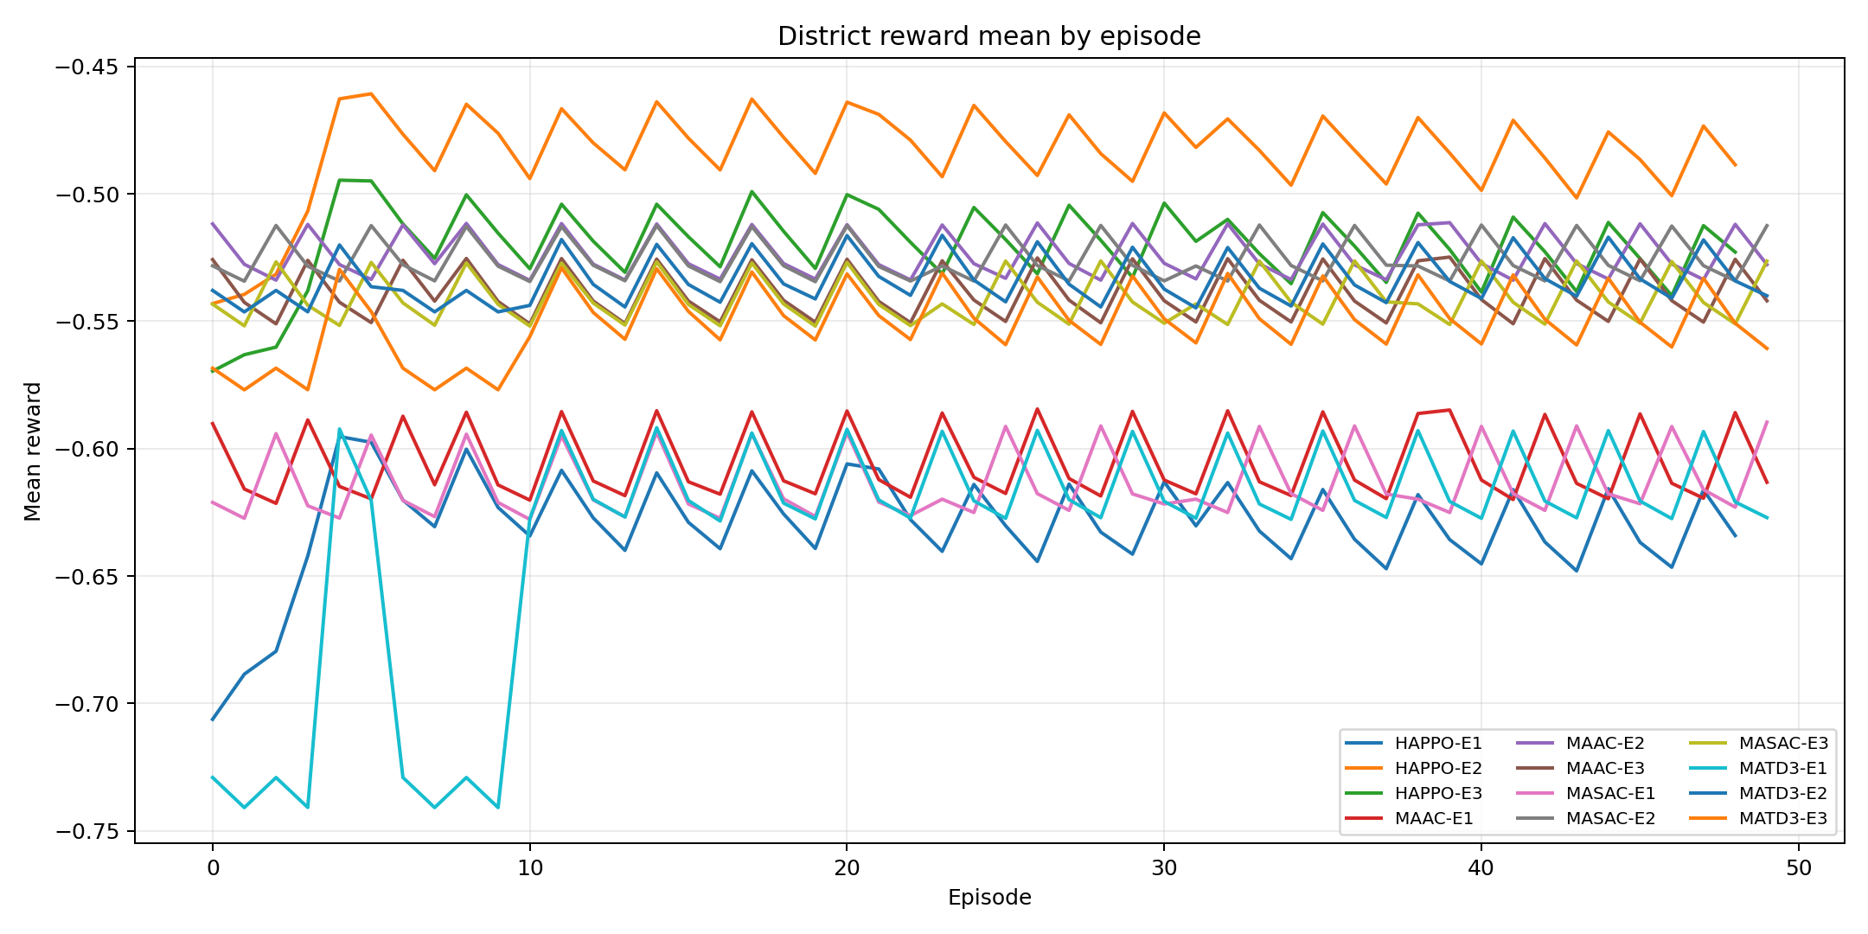
Figura A.2. Energia neta distrital por episodio.
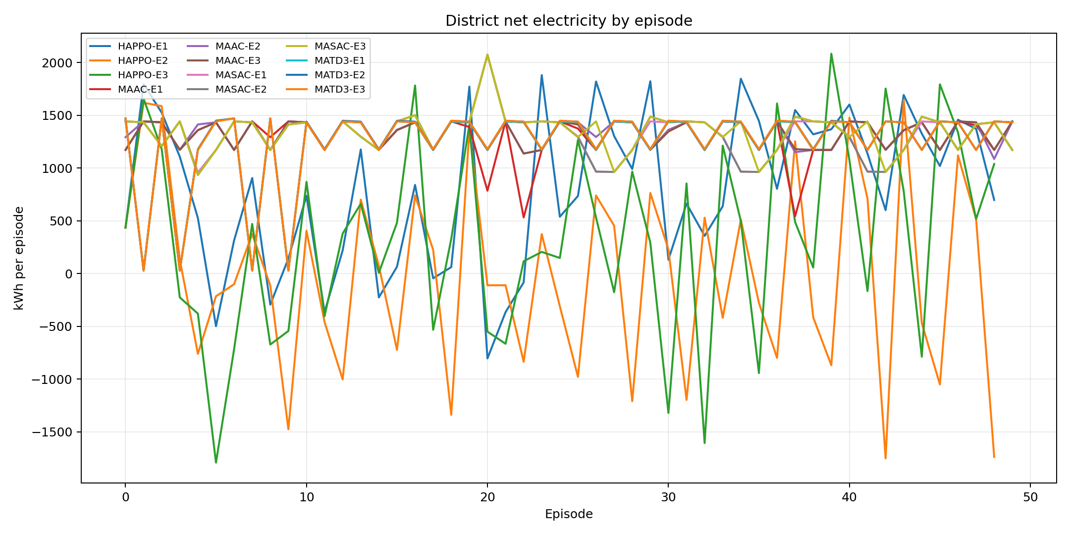
Figura A.3. Costo distrital medio por algoritmo y escenario.
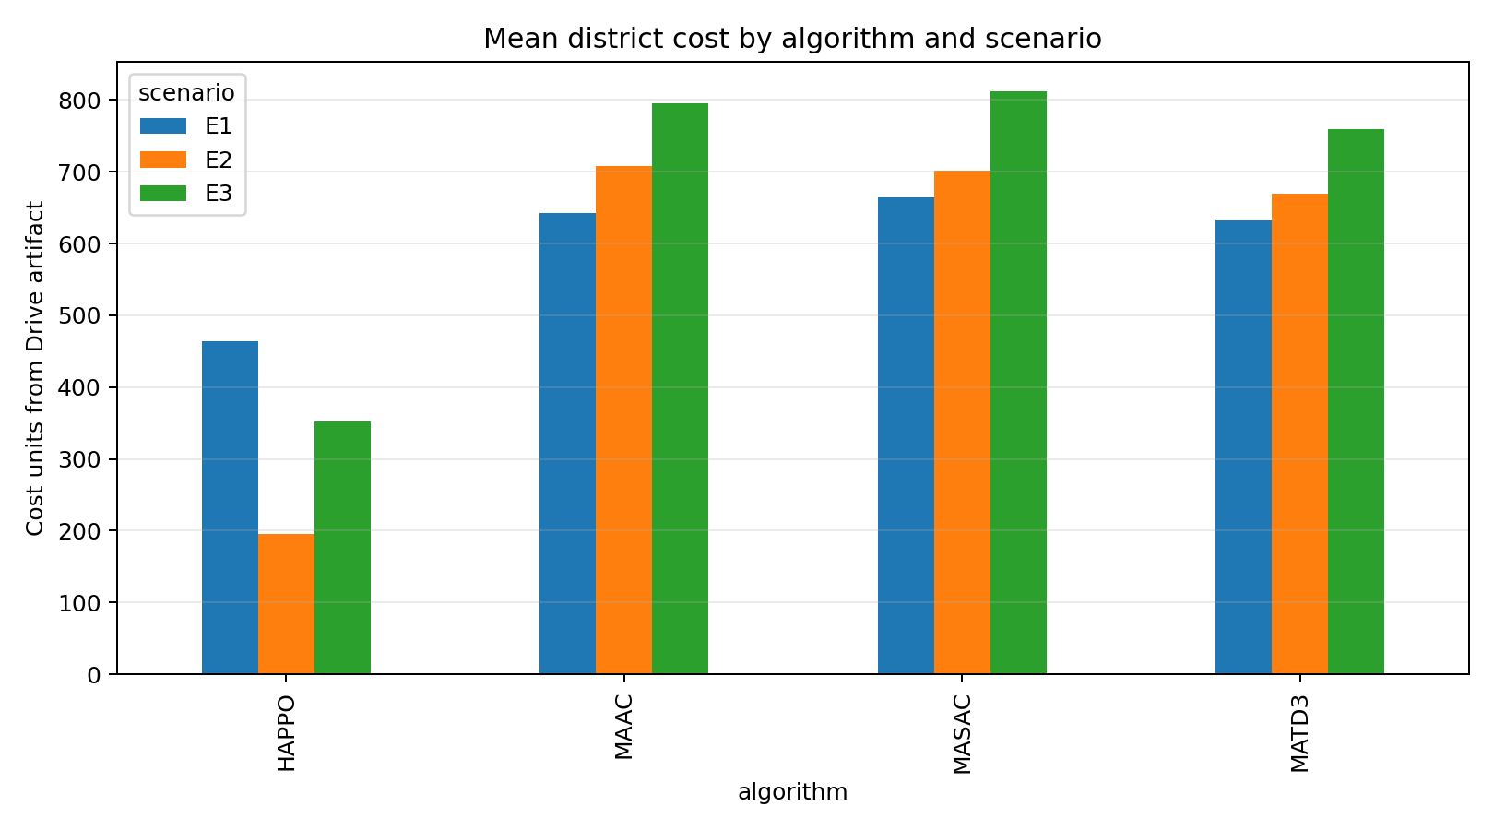
Figura A.4. Emisiones distritales medias por algoritmo y escenario.
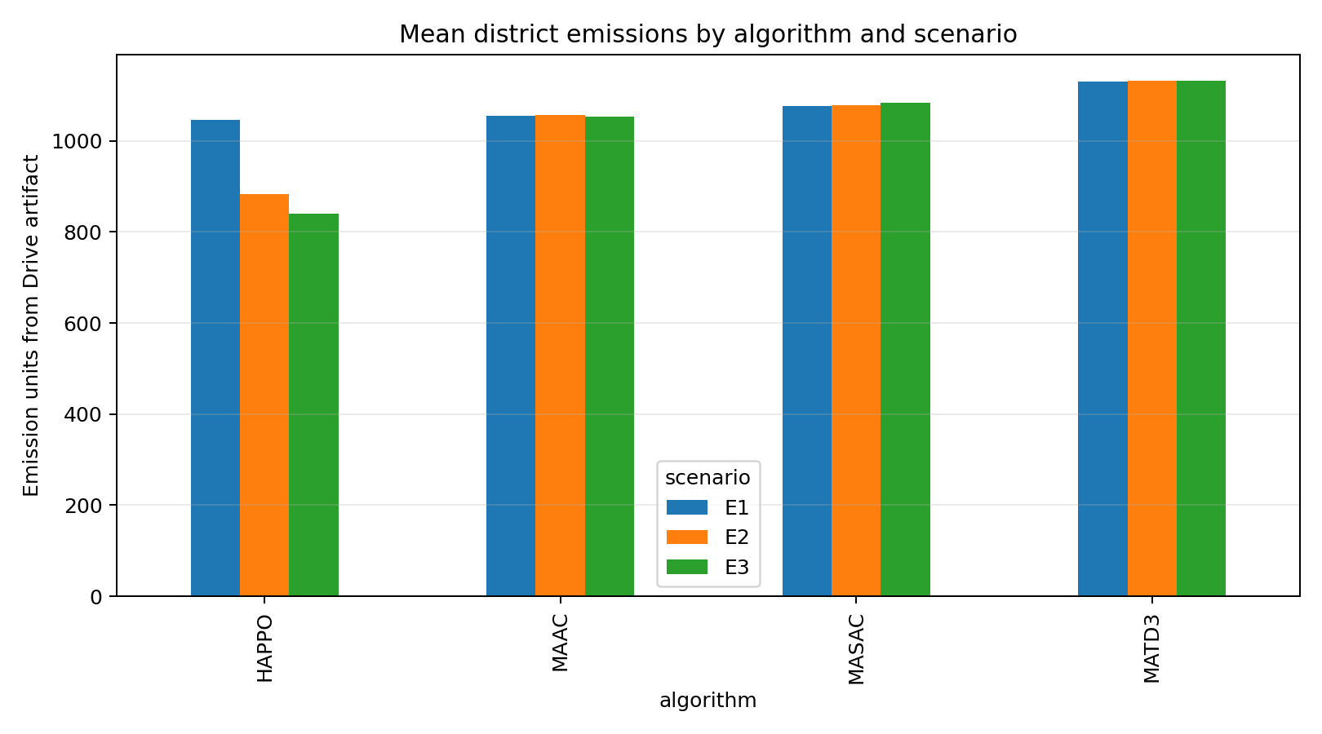

A.2 Resultados por edificio
Tabla A.2. Mejores 20 filas por reduccion de costo electrico en edificios completos.
algorithm | scenario | agent | electricity_cost_delta_eur | carbon_emissions_delta_kgco2 | grid_import_delta_kwh | ev_charge_total_kwh
MATD3 | E1 | Building_14 | -3532 | -2071 | -2680 | 0
MATD3 | E3 | Building_12 | -2672 | -2163 | -2795 | 0
MATD3 | E1 | Building_12 | -2323 | -2153 | -2781 | 0
MASAC | E3 | Building_11 | -2304 | 7086 | 8960 | 493.9
MATD3 | E2 | Building_11 | -2279 | -1848 | -2386 | 0
MATD3 | E2 | Building_12 | -2054 | -2163 | -2795 | 0
MATD3 | E2 | Building_8 | -1951 | -1904 | -2490 | 3839
MATD3 | E1 | Building_11 | -1825 | -801.1 | -996.6 | 1455
MASAC | E1 | Building_11 | -1368 | 7845 | 9909 | 454.1
MATD3 | E2 | Building_3 | -958.9 | -1113 | -1383 | 4230
MATD3 | E2 | Building_5 | -950 | -1416 | -1793 | 0
MASAC | E3 | Building_8 | -899.2 | 3807 | 4927 | 1619
MAAC | E1 | Building_11 | -888.9 | 2103 | 2855 | 570.4
MASAC | E2 | Building_8 | -853.7 | 2636 | 3412 | 1460
MASAC | E3 | Building_14 | -845.4 | 1785 | 2300 | 614.3
MASAC | E2 | Building_11 | -717.3 | 7957 | 1.01e+04 | 530.1
MAAC | E2 | Building_14 | -701.9 | 1510 | 1954 | 438.6
MAAC | E3 | Building_14 | -683.8 | 1707 | 2212 | 450.8
MAAC | E3 | Building_5 | -610 | 1249 | 1621 | 207.1
MASAC | E1 | Building_14 | -609.4 | 1510 | 1952 | 522.2
Interpretacion por edificio. El cambio de costo electrico mas negativo se observa en MATD3-E1 Building_14, con electricity_cost_delta_eur=-3532.42. Esta lectura se basa en building_behavior_summary.csv, no en estimaciones externas.
Figura A.5. Delta de costo electrico por edificio y corrida completa.
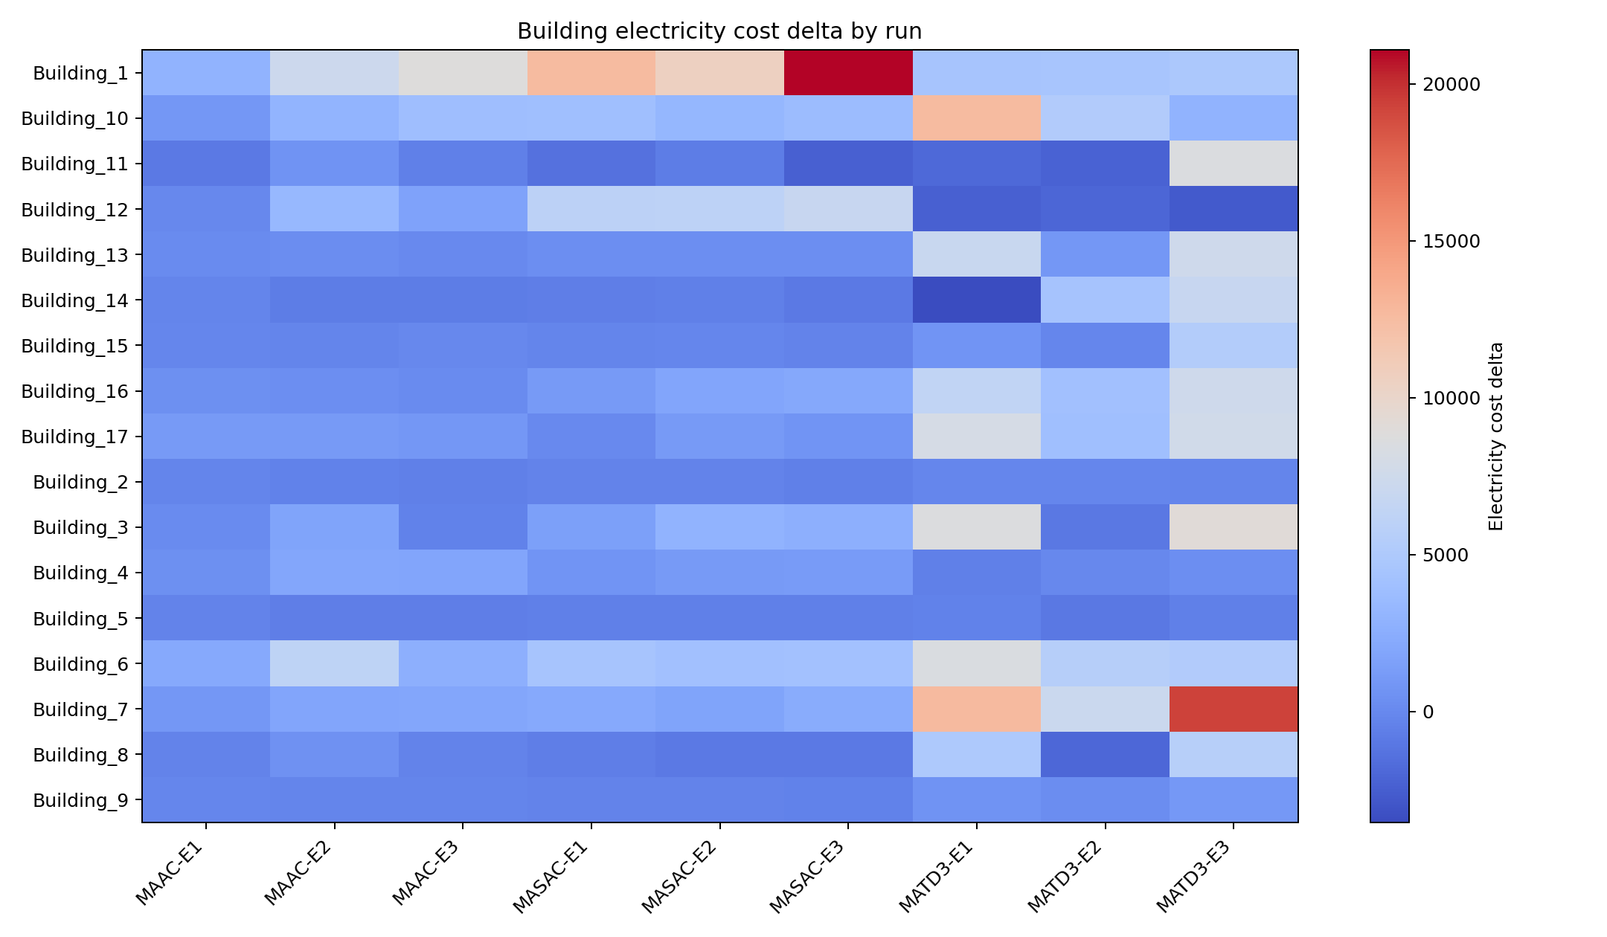
Figura A.6. Delta de emisiones por edificio y corrida completa.
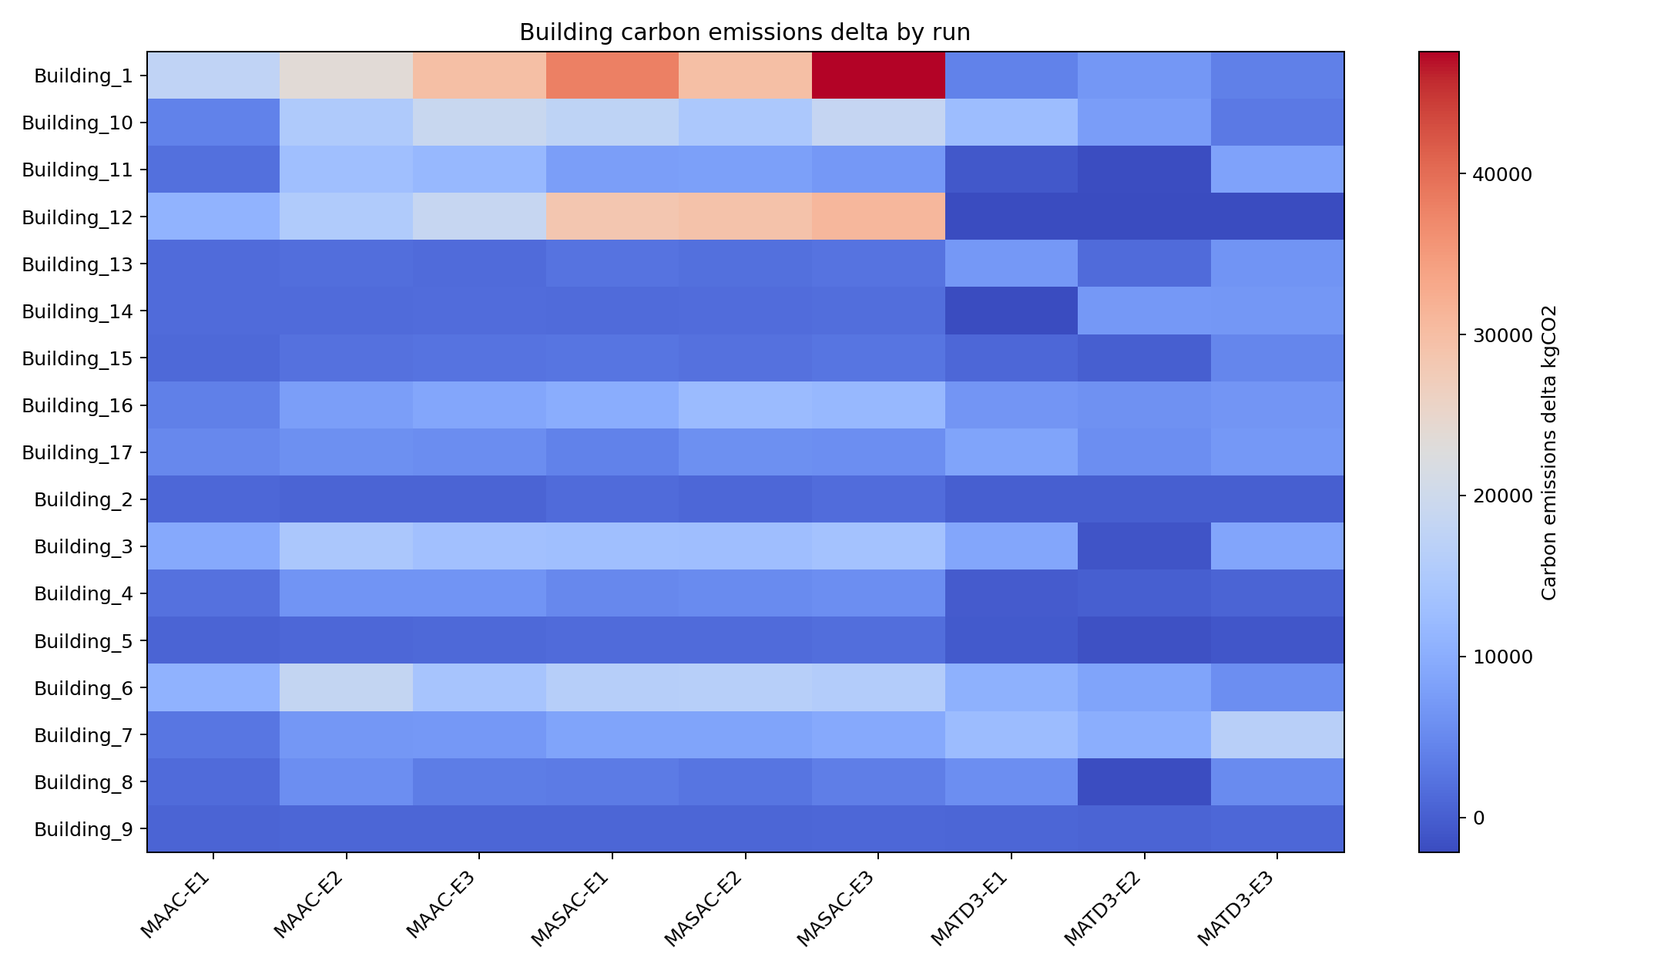

A.3 Equipamiento controlado y no controlado
Criterio de clasificacion. El equipamiento controlado se obtiene de building_observation_action_schema.csv con variable_type=action: bateria electrica, cargadores EV y otras acciones controlables registradas por agente. La carga no controlada corresponde a Carga_base_medida_MWh del audit del dataset. Las cargas controladas de escenario se calculan con EV_load_total_MWh y Maquina_controlada_MWh del audit local del dataset.
Tabla A.3. Equipamiento controlado y carga base no controlada por edificio.
building | action_count | controlled_bess_actions | controlled_ev_charger_actions | controlled_load_mwh_dataset_audit | uncontrolled_base_load_mwh_dataset_audit
Building_1 | 6 | 1 | 4 | 154.8 | 1.722e+04
Building_10 | 8 | 1 | 6 | 218.2 | 3620
Building_11 | 5 | 1 | 3 | 210.7 | 2808
Building_12 | 5 | 1 | 3 | 169.8 | 6951
Building_13 | 13 | 1 | 11 | 176.8 | 211.8
Building_14 | 6 | 1 | 4 | 193.9 | 134
Building_15 | 10 | 1 | 8 | 165.4 | 518.3
Building_16 | 13 | 1 | 11 | 235.8 | 1899
Building_17 | 13 | 1 | 11 | 223 | 1183
Building_2 | 8 | 1 | 6 | 42.98 | 204.5
Building_3 | 10 | 1 | 8 | 286.8 | 2868
Building_4 | 8 | 1 | 6 | 84.39 | 4047
Building_5 | 5 | 1 | 3 | 164 | 2836
Building_6 | 34 | 1 | 32 | 542.7 | 3.408e+04
Building_7 | 44 | 1 | 42 | 645.7 | 668.5
Building_8 | 19 | 1 | 17 | 546.3 | 327.4
Building_9 | 12 | 1 | 10 | 82.86 | 151.9
Figura A.7. Variables de accion controladas por edificio.
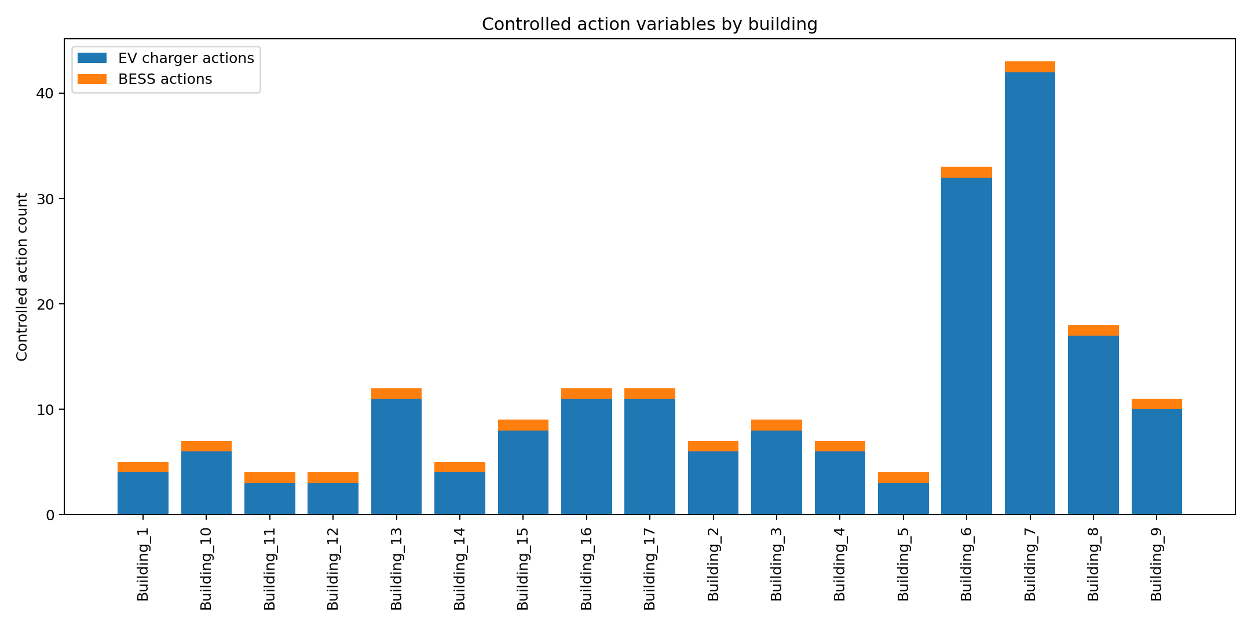
Figura A.8. Carga controlada de escenario frente a carga base no controlada.
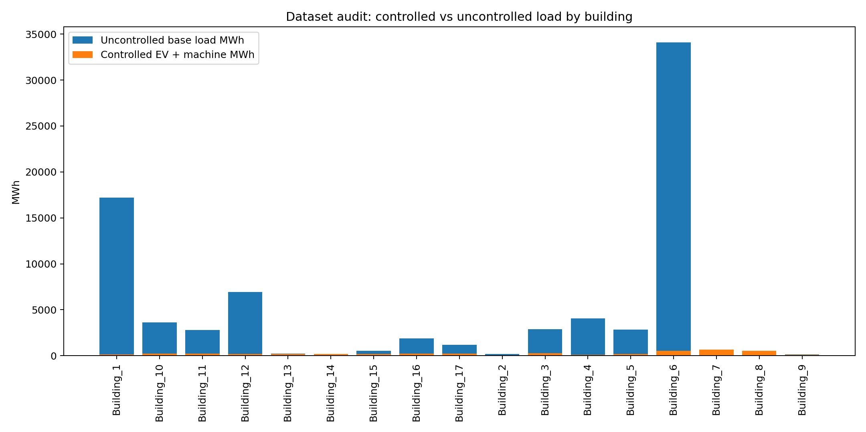

A.4 Checkpoints y reproducibilidad de modelos
Tabla A.4. Resumen de checkpoints reales por algoritmo y escenario.
algorithm | scenario | backend | checkpoint_files_listed | matd3_policies_with_checkpoints | maac_checkpoint_episodes | masac_checkpoint_groups | checkpoint_file_types
MAAC | E1 | external/MAAC | 52 | 0 | 50 | 0 | .pt
MAAC | E2 | external/MAAC | 52 | 0 | 50 | 0 | .pt
MAAC | E3 | external/MAAC | 52 | 0 | 50 | 0 | .pt
MASAC | E1 | external/MADRL-MASAC | 12 | 0 | 0 | 4 | .pkl
MASAC | E2 | external/MADRL-MASAC | 12 | 0 | 0 | 4 | .pkl
MASAC | E3 | external/MADRL-MASAC | 12 | 0 | 0 | 4 | .pkl
MATD3 | E1 | external/off-policy | 34 | 17 | 0 | 0 | .pt
MATD3 | E2 | external/off-policy | 34 | 17 | 0 | 0 | .pt
MATD3 | E3 | external/off-policy | 34 | 17 | 0 | 0 | .pt
Lectura. MATD3 registra 17 politicas con checkpoints por escenario; MAAC registra checkpoints por episodios; MASAC registra grupos de parametros pkl. Estos conteos provienen del checkpoint_manifest.json de cada corrida completa.
Figura A.9. Tamano total listado en manifiestos de checkpoint por algoritmo y escenario.
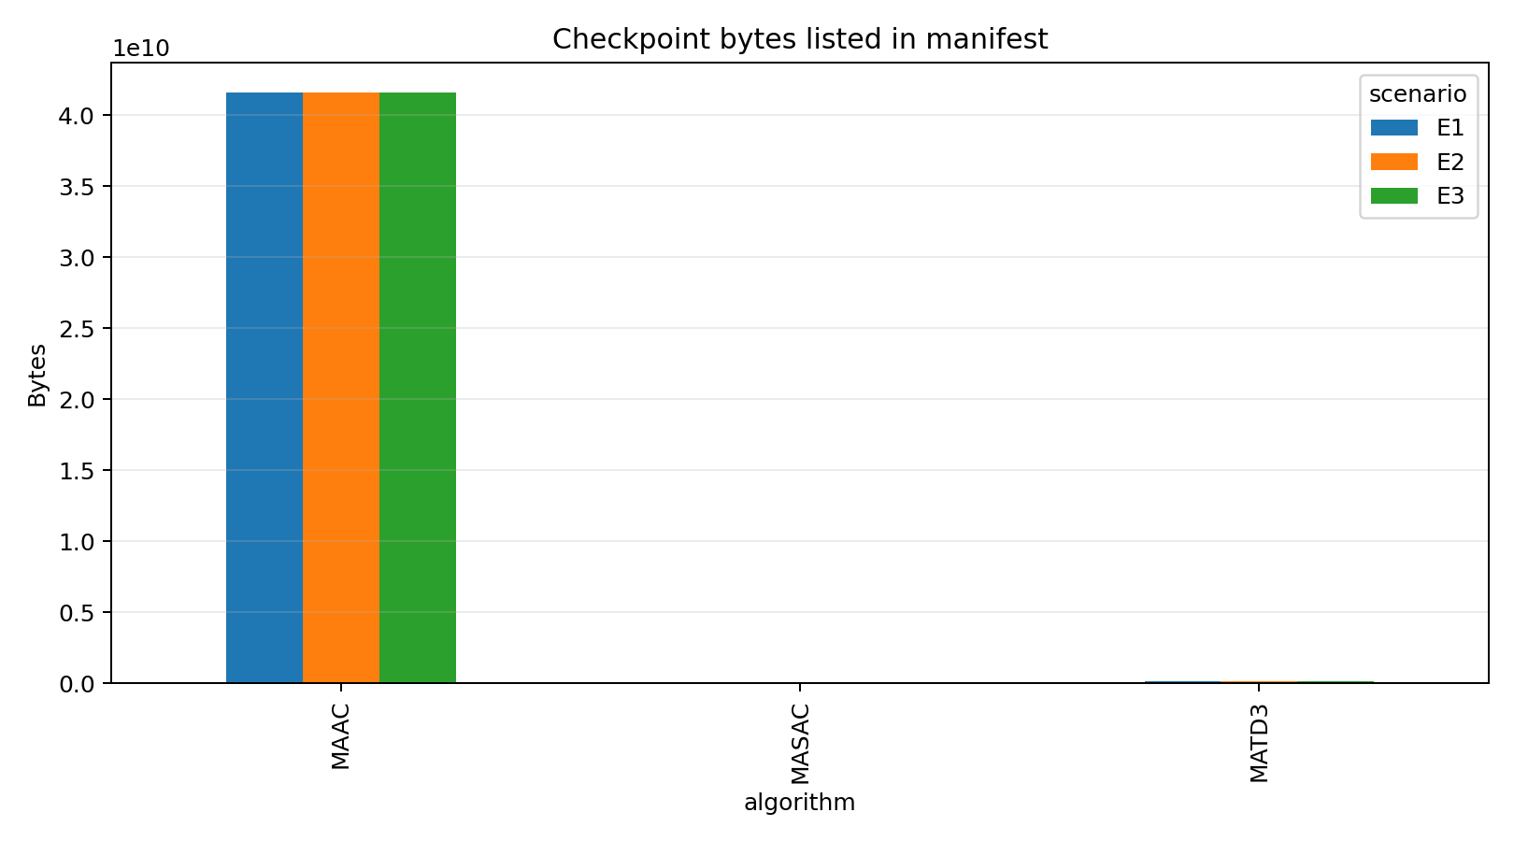

A.5 Archivos reproducibles
outputs\_drive_madrl\full_data\analysis_real_drive\tables\district_episode_kpis.csv
outputs\_drive_madrl\full_data\analysis_real_drive\tables\district_summary_by_algorithm_scenario.csv
outputs\_drive_madrl\full_data\analysis_real_drive\tables\building_behavior_summary_all.csv
outputs\_drive_madrl\full_data\analysis_real_drive\tables\building_kpis_all.csv
outputs\_drive_madrl\full_data\analysis_real_drive\tables\trace_agent_summary_by_building.csv
outputs\_drive_madrl\full_data\analysis_real_drive\tables\controlled_uncontrolled_equipment_by_building.csv
outputs\_drive_madrl\full_data\analysis_real_drive\tables\checkpoint_summary.csv
outputs\_drive_madrl\full_data\analysis_real_drive\figures\*.png
Artefactos ausentes o incompletos declarados por el analisis:
algorithm | scenario | file | exists | bytes
HAPPO | E1 | building_kpis.csv | False | 0
HAPPO | E1 | building_behavior_summary.csv | False | 0
HAPPO | E1 | building_observation_action_schema.csv | False | 0
HAPPO | E1 | building_trace_sample.csv | False | 0
HAPPO | E1 | checkpoint_manifest.json | False | 0
HAPPO | E2 | building_kpis.csv | False | 0
HAPPO | E2 | building_behavior_summary.csv | False | 0
HAPPO | E2 | building_observation_action_schema.csv | False | 0
HAPPO | E2 | building_trace_sample.csv | False | 0
HAPPO | E2 | checkpoint_manifest.json | False | 0
HAPPO | E3 | building_kpis.csv | False | 0
HAPPO | E3 | building_behavior_summary.csv | False | 0
HAPPO | E3 | building_observation_action_schema.csv | False | 0
HAPPO | E3 | building_trace_sample.csv | False | 0
HAPPO | E3 | checkpoint_manifest.json | False | 0

Capitulo 1. Introduccion

1.1 Problema de investigacion
Las comunidades inteligentes (smart communities) integran recursos de energia distribuida (DER): generacion solar fotovoltaica (PV), sistemas de almacenamiento en baterias (BESS) y estaciones de carga de vehiculos electricos (EV). La coordinacion multiagente de estos recursos bajo observabilidad parcial es un problema de decision secuencial no resuelto que afecta simultaneamente tres dimensiones criticas: la flexibilidad energetica, las emisiones de carbono y los costos energeticos.
En el Sistema Electrico Aislado de Iquitos (SEAI), operado por Electro Oriente S.A., el suministro depende mayoritariamente de generacion diesel con penetracion solar creciente (~15%). El factor de emision base es 0.790 kgCO2/kWh (MINAM RAGEI 2019) y la tarifa por uso horario (TOU) distingue punta (18:00-22:59, 0.38 USD/kWh) de fuera de punta (0.26 USD/kWh). La ausencia de control coordinado de los DER deriva en picos de demanda elevados, consumo en horas de alta intensidad de carbono y costos energeticos innecesarios.
El estado del arte reporta evaluaciones aisladas de algoritmos individuales sobre dimensiones unicas. No existe un marco comparativo unificado que cubra HAPPO, MASAC, MATD3 y MAAC bajo formulacion Dec-POMDP y esquema CTDE para determinar el mejor agente MADRL en la gestion coordinada y simultanea de las tres dimensiones.
Problema general:
¿Cual es el mejor Multi-Agente de Aprendizaje por Refuerzo Profundo que gestiona de manera coordinada la flexibilidad energetica, las emisiones de CO2 y los costos energeticos en comunidades inteligentes?
Problemas especificos:
- PE.1: ¿Cual es el mejor MADRL que optimiza la flexibilidad energetica en comunidades inteligentes?
- PE.2: ¿Cual es el mejor MADRL que reduce las emisiones de CO2 en comunidades inteligentes?
- PE.3: ¿Cual es el mejor MADRL que optimiza los costos energeticos en comunidades inteligentes?

1.2 Objetivos
Objetivo general (O.G.):
Determinar el mejor Multi-Agente de Aprendizaje por Refuerzo Profundo que gestiona de manera coordinada la flexibilidad energetica, las emisiones de CO2 y los costos energeticos en comunidades inteligentes.
Objetivos especificos:
- OE.1: Determinar el mejor MADRL que optimiza la flexibilidad energetica en comunidades inteligentes.
- OE.2: Determinar el mejor MADRL que reduce las emisiones de CO2 en comunidades inteligentes.
- OE.3: Determinar el mejor MADRL que optimiza los costos energeticos en comunidades inteligentes.
Coherencia vertical: cada objetivo especifico responde a su problema especifico, se operacionaliza mediante su eje de KPIs y se evalua con la metodologia comparativa de CityLearn v3 propuesto con los cuatro algoritmos bajo Dec-POMDP y CTDE.

1.3 Hipotesis
Por tratarse de un estudio cuantitativo, comparativo y no experimental basado en simulacion, las hipotesis se formulan en terminos de diferencias de desempeno entre algoritmos:
- H.G.: Existe al menos un algoritmo MADRL cuyo desempeno coordinado en flexibilidad, CO2 y costos es significativamente superior al de los demas algoritmos comparados.
- H.1/H.2/H.3: En cada eje (flexibilidad, CO2 y costos) existen diferencias estadisticamente significativas entre HAPPO, MASAC, MATD3 y MAAC, verificables mediante pruebas no parametricas (Kruskal-Wallis, Mann-Whitney U, Wilcoxon).
La evidencia preliminar de la corrida v4 respalda H.G.: la prueba de Kruskal-Wallis sobre el score global arroja p = 0.0459 (significativo a alpha = 0.05), identificando a MATD3 como el mejor algoritmo global.

1.4 Justificacion
- Tecnica: aporta una evaluacion unificada de HAPPO, MASAC, MATD3 y MAAC bajo Dec-POMDP y CTDE, avanzando el estado del arte en control energetico cooperativo.
- Ambiental: identificar el mejor MADRL para reduccion de CO2 contribuye a la descarbonizacion de comunidades grid-interactive, con aplicabilidad al SEAI Iquitos (factor de emision 0.790 kgCO2/kWh).
- Economica: establecer el mejor MADRL para optimizacion de costos orienta la reduccion del gasto electrico bajo tarifas TOU.
- Metodologica: la formulacion Dec-POMDP, el esquema CTDE y el benchmark unificado con CityLearn v3 propuesto, MARLlib y Optuna constituyen una contribucion reproducible.
- Cientifica y social: llena una laguna en la literatura comparativa de MADRL y beneficia a usuarios institucionales y a la transicion energetica comunitaria.

1.5 Alcances y limitaciones
Alcances:
- Tematico: comparacion de HAPPO, MASAC, MATD3 y MAAC en KPIs de flexibilidad, CO2 y costos.
- Espacial: comunidades inteligentes simuladas en CityLearn v2 / CityLearn v3 propuesto, con aplicabilidad al SEAI Iquitos (17 edificios reales).
- Temporal: dataset horario 2023-2025 (26 304 pasos) y literatura 2015-2026.
- Metodologico: estudio cuantitativo, aplicado, comparativo, no experimental, basado en simulacion.
- Computacional: Python 3.9, PyTorch 2.8.0+cu126, CityLearn v2, MARLlib, Optuna, Gymnasium, PettingZoo; hardware local NVIDIA RTX 4060 Laptop 8 GB y Colab A100.
Limitaciones:
- No se modela una red electrica fisica; los resultados de simulacion no constituyen validacion de despliegue real.
- CityLearn v3 propuesto es una extension experimental de tesis, no una version oficial de CityLearn.
- Se excluyen el despliegue en campo en tiempo real, la investigacion con sujetos humanos, el despacho economico de unidades fisicas y el analisis de estabilidad de red.

Capitulo 2. Marco teorico

2.1 Estado del arte actualizado
La revision sistematica (Modulo A) comprende 50 investigaciones verificadas, organizadas en cuatro ejes alineados con los objetivos de la tesis: (1) flexibilidad energetica con MADRL, (2) reduccion de emisiones de CO2 con MADRL, (3) optimizacion de costos energeticos con MADRL y (4) marco tecnico MADRL transversal.
Eje 1 — Flexibilidad energetica con MADRL:
Vazquez-Canteli y Nagy (2019a) introducen CityLearn como entorno OpenAI Gym para respuesta a la demanda multiedificio; Vazquez-Canteli et al. (2020) estandarizan KPIs comparables (peak_average, ramping_average, one_minus_load_factor_average). Nweye et al. (2024) desarrollan CityLearn v2 con EV/V2G, intensidad de carbono dinamica, BESS, PV y KPIs de flexibilidad, CO2 y costos. Nweye et al. (2022) identifican nueve desafios reales del MARL en edificios grid-interactive; Nweye et al. (2023a) presentan MERLIN para comunidades de 17 edificios reales, escala equivalente al SEAI Iquitos. Yao et al. (2023) y Xie et al. (2023) demuestran mejoras de coordinacion con MARL cooperativo y mecanismos de atencion; Hribar et al. (2025) reportan +20% de autonomia energetica en distritos de energia positiva.
Eje 2 — Reduccion de emisiones de CO2 con MADRL:
Liu et al. (2022) proponen MADDPG multiobjetivo con reducciones de ~15% de CO2 y ~20% de costo; Ye et al. (2025) y Ma et al. (2025) introducen MARL seguro con restricciones de carbono en redes de distribucion y multi-microgrids; Sarkar et al. (2024) aplican desplazamiento temporal de carga hacia periodos de baja intensidad de carbono, directamente transferible al OE.2.
Eje 3 — Optimizacion de costos energeticos con MADRL:
Yao et al. (2023) logran ~18% de reduccion de costo con LSD-MADDPG; Shojaeighadikolaei et al. (2022) ~22% frente a configuraciones no cooperativas; Gao et al. (2023) validan MASAC para programacion colaborativa multi-microgrid con respuesta a precios; Xiong et al. (2024) y Kim et al. (2025) abordan tarifas TOU y control de BESS en tiempo real.
Eje transversal — Marco tecnico MADRL:
Lowe et al. (2017) establecen el paradigma CTDE (MADDPG); Oliehoek y Amato (2016) formalizan el Dec-POMDP; Kuba et al. (2021) presentan HAPPO con garantias de mejora monotona para agentes heterogeneos; Iqbal y Sha (2019) introducen MAAC con atencion multi-cabeza; Hu et al. (2023) presentan MARLlib; Akiba et al. (2019) presentan Optuna; Haarnoja et al. (2018) presentan SAC, base de MASAC y MAAC.

2.2 Bases teoricas

2.2.1 Flexibilidad energetica en comunidades inteligentes
La flexibilidad energetica es la capacidad del sistema para modificar su curva de demanda mediante desplazamiento de cargas, almacenamiento en BESS, autoconsumo solar y carga/descarga de EV. KPIs relevantes: peak_average (reduccion de pico), ramping_average (suavizado), one_minus_load_factor_average (factor de carga), autoconsumo, autosuficiencia, reduccion de importacion de red y utilizacion de renovables.

2.2.2 Emisiones de carbono en comunidades inteligentes
La intensidad de carbono (CI) varia con la mezcla de generacion horaria. En el SEAI Iquitos CI(t) = 0.790 x (1 - 0.15 x GHI(t)/1000) kgCO2/kWh, en el rango [0.672, 0.790]. La gestion consciente de la CI desplaza el consumo hacia periodos de menor emision. KPIs: emisiones totales, reduccion frente a baseline, consumo ponderado por CI y emisiones evitadas.

2.2.3 Costos energeticos en comunidades inteligentes
Las tarifas TOU y los precios en tiempo real crean incentivos para la flexibilidad economica. El arbitraje tarifario mediante BESS/EV reduce el cargo por demanda. KPIs: costo total de electricidad, reduccion frente a baseline, reduccion del cargo por demanda y desviacion respecto a la senal de precio.

2.2.4 Marco tecnico MADRL
Tabla 2.1. Conceptos del marco tecnico MADRL.
Concepto | Definicion sintetica
Dec-POMDP | Tupla <S, {Ai}, T, R, {Oi}, Z, gamma, T> para decision cooperativa bajo observabilidad parcial (Oliehoek y Amato, 2016).
CTDE | Entrenamiento centralizado (critico accede al estado global) con ejecucion descentralizada (politica usa solo la observacion local) (Lowe et al., 2017).
HAPPO | On-policy basado en PPO, actualizacion secuencial por agente, critico centralizado; mejora monotona para agentes heterogeneos (Kuba et al., 2021).
MASAC | Off-policy SAC + mezcla cooperativa tipo QMIX con redes RNN para observaciones parciales (Haarnoja et al., 2018; Gao et al., 2023).
MATD3 | Off-policy con doble critico centralizado (anti sobreestimacion), policy delay y target noise (Fujimoto et al., 2018).
MAAC | Off-policy con critico de atencion multi-cabeza para coordinacion selectiva entre agentes (Iqbal y Sha, 2019).
MARLlib | Biblioteca unificada de algoritmos MADRL compatible con Ray/RLlib, Gymnasium y PettingZoo (Hu et al., 2023).
CityLearn v2 | Entorno de simulacion multiagente para comunidades grid-interactive con DER, EV, CI y precios (Nweye et al., 2024).
Optuna | Framework de optimizacion automatica de hiperparametros basado en TPE (Akiba et al., 2019).

2.3 Trabajos relacionados
El antecedente directo mas cercano es Nweye et al. (2023b), que evalua HAPPO (HARL) en comunidades grid-interactive heterogeneas con CityLearn a escala de 17 edificios. Esta tesis se diferencia por: (i) comparar simultaneamente cuatro algoritmos (HAPPO, MASAC, MATD3, MAAC) bajo la misma funcion de recompensa unificada; (ii) usar un dataset real propio del SEAI Iquitos (red aislada diesel+PV, clima ecuatorial, tarifas locales); y (iii) introducir cuatro aportes originales al motor de simulacion (degradacion BESS con C-rate y Arrhenius, correccion PV tropical IEC 61215, KPI de pico con ventana de facturacion OSINERGMIN, y clase CarbonIntensityModel).
Tabla 2.2. Sintesis de trabajos relacionados.
Trabajo | Enfoque | Resultado / aporte
Lowe et al. (2017) | MADDPG, CTDE | Paradigma base de critico centralizado y politica descentralizada.
Kuba et al. (2021) | HAPPO (HARL) | Mejora monotona para agentes heterogeneos; supera a MAPPO/IPPO.
Iqbal y Sha (2019) | MAAC (atencion) | Coordinacion selectiva; mejoras de ~15-30% sobre MADDPG/COMA.
Nweye et al. (2024) | CityLearn v2 | Entorno base con EV/V2G, CI dinamica y KPIs multiobjetivo.
Nweye et al. (2023a) | MERLIN | MARL en comunidad real de 17 edificios (escala SEAI Iquitos).
Yao et al. (2023) | LSD-MADDPG | ~15% pico y ~18% costo frente a agentes no cooperativos.
Liu et al. (2022) | MADDPG multiobjetivo | ~15% CO2 y ~20% costo; recompensa con termino de exportacion.
Gao et al. (2023) | MASAC multi-microgrid | Arbitraje BESS en mercados TOU con respuesta a precios.

Capitulo 3. Metodologia

3.1 Tipo de investigacion
- Enfoque: cuantitativo.
- Tipo: aplicada.
- Nivel: descriptivo, comparativo y propositivo.
- Diseno: no experimental, transversal, basado en simulacion computacional y comparacion de algoritmos.
El nivel comparativo es esencial: el estudio determina el mejor MADRL comparando HAPPO, MASAC, MATD3 y MAAC en tres ejes (flexibilidad, CO2, costos). El nivel propositivo radica en que CityLearn v3 propuesto es una extension arquitectonica original sobre CityLearn v2.

3.2 Diseno metodologico
El experimento se organiza en una matriz de 12 corridas (4 algoritmos x 3 escenarios) ejecutadas con la misma funcion de recompensa multiobjetivo y los mismos KPIs oficiales de CityLearn v2. Cada escenario condiciona la politica hacia un objetivo dominante mediante un vector de pesos distinto, respondiendo a cada objetivo especifico por separado. La escalarizacion lineal de objetivos (Roijers et al., 2013) y el entrenamiento de politicas separadas por vector de pesos (Abels et al., 2019; Felten et al., 2024) sustentan este diseno.
Tabla 3.1. Escenarios de entrenamiento y pesos de recompensa por eje.
Escenario | Objetivo | Pesos [flex, CO2, costo] | Eje dominante
E1 | OE.1 Flexibilidad | [0.70, 0.15, 0.15] | Flexibilidad
E2 | OE.2 Emisiones CO2 | [0.15, 0.70, 0.15] | Carbono
E3 | OE.3 Costos | [0.25, 0.15, 0.60] | Costos
Global | O.G. Coordinado | [0.50, 0.25, 0.25] | Coordinado

3.3 Datos utilizados — Dataset citylearn_iquitos_2023_2025
El dataset de tesis se construye integramente desde datos primarios mediante la orquestacion tools/orchestrate_citylearn_dataset.py (que invoca generate_iquitos_dataset.py y herramientas de dimensionamiento/auditoria). No se adoptan datasets preexistentes de CityLearn porque el SEAI Iquitos posee condiciones irrepresentables: sistema aislado, generacion diesel dominante, clima ecuatorial sin calefaccion y tarifas TOU locales.
Tabla 3.2. Caracteristicas del dataset citylearn_iquitos_2023_2025.
Componente | Valor
Edificios (agentes MADRL) | 17 (institucionales/comerciales reales)
Periodo / pasos horarios | 2023-2025 / 26 304 h (episodio = 8 760 h)
Archivos CSV auditados | 222 (0 NaN, 0 Inf)
Cargadores EV controlables | 185 tomas Mode 3 / 96 unidades fisicas / 192 sockets
Potencia EV nominal | 749.4 kW (31 con V2G; pool de 1 850 EV)
BESS total | 26 266 kWh / 6 648 kW
PV total | 48 790.9 kWp
Maquinas controladas | 17 lavadoras (~876.6 MWh/ano)
Intensidad de carbono | 0.672-0.790 kgCO2/kWh (MINAM RAGEI 2019 + modulacion PV)
Precios TOU | 0.26 USD/kWh fuera punta; 0.38 USD/kWh punta (18-22 h)
Ubicacion | lat -3.7491, lon -73.2538, alt 106 m, tz America/Lima
State dim global (cargado) | 1856 (E1/E2/E3); 17 agentes con EV en obs/accion

Fuentes de entrada: (a) meteorologia horaria PVGIS-ERA5 (2023, via pvlib) y NASA POWER (2024-2025); (b) consumo real destilado desde facturacion mensual de Electro Oriente S.A. (tools/distill_building_loads.py); (c) senales regulatorias y de mercado (CI dinamica y tarifas TOU). El pipeline ejecuta 10 etapas reproducibles con control de semilla y validacion en cada etapa (descarga meteorologica, seleccion de modulo PV Sandia, generacion PV con pvlib.ModelChain, dimensionamiento BESS por balance, generacion de Building_X.csv, charger_X_Y.csv, Washing_Machine_X.csv, señales de red, schema.json y validacion final con CityLearnEnv).
Los 17 edificios del SEAI Iquitos y su dimensionamiento DER vigente:
Tabla 3.3. Edificios reales del SEAI Iquitos y dimensionamiento DER (auditado).
ID | Edificio | Tipo | Area m2 | PV kWp | BESS kWh | EV kW | Cargadores
B01 | Electro Oriente S.A. | Office | 14 000 | 3 360.2 | 6 747 | 21.8 | 4
B02 | Municipalidad San Juan Bautista | Office | 8 000 | 1 920.0 | 244 | 24.4 | 6
B03 | Aeropuerto Internacional | Assembly | 6 000 | 1 440.2 | 2 363 | 37.8 | 8
B04 | Hipermercados Tottus Oriente | Retail | 2 500 | 600.2 | 454 | 24.4 | 6
B05 | Hotel Plaza S.A. | Hotel | 1 142 | 274.1 | 234 | 14.4 | 3
B06 | Mall Aventura S.A. | Mall | 20 637 | 4 952.9 | 2 541 | 119.6 | 32
B07 | UNAP Facultad de Biologia | Education | 8 103 | 1 944.9 | 984 | 153.2 | 42
B08 | PNP Escuela Tecnica Superior | Military | 21 000 | 5 040.2 | 601 | 73.6 | 17
B09 | GORE Loreto - COER | Office_Critical | 4 480 | 1 075.3 | 138 | 37.4 | 10
B10 | Gobierno Regional de Loreto | Office | 14 296 | 3 431.1 | 2 353 | 36.6 | 6
B11 | Hospital Regional de Loreto | Hospital | 42 649 | 10 236.1 | 1 901 | 14.4 | 3
B12 | EsSalud | Healthcare | 18 197 | 4 367.5 | 4 346 | 14.4 | 3
B13 | UNAP Ciencias Economicas | Education | 2 723 | 653.8 | 272 | 41.4 | 11
B14 | Autoridad Portuaria Nacional | Port | 17 761 | 4 262.9 | 229 | 21.8 | 4
B15 | DREL Colegio Nacional | Education | 9 890 | 2 373.8 | 500 | 31.4 | 8
B16 | SIMA Iquitos S.R.Ltda | Industrial | 10 294 | 2 470.8 | 1 622 | 41.4 | 11
B17 | Asociacion Civil Selva Amazonica | Laboratory | 1 611 | 386.9 | 737 | 41.4 | 11
Tot | 17 edificios | - | - | 48 790.9 | 26 266 | 749.4 | 185

3.4 Variables
Variable independiente:
Capa MADRL cooperativa implementada sobre CityLearn v2 (CityLearn v3 propuesto): algoritmos HAPPO, MASAC, MATD3 y MAAC bajo Dec-POMDP y CTDE.
Variable dependiente:
Desempeno coordinado en flexibilidad energetica, emisiones de CO2 y costos energeticos, medido con los KPIs oficiales de CityLearn v2.
Tabla 3.4. Operacionalizacion de la variable dependiente por eje.
Eje (OE) | KPIs principales
OE.1 Flexibilidad | peak_average, ramping_average, one_minus_load_factor_average, autoconsumo, autosuficiencia.
OE.2 CO2 | carbon_emissions, carbon_emissions_delta, consumo ponderado por CI, emisiones evitadas.
OE.3 Costos | electricity_cost, electricity_cost_delta, reduccion de cargo por demanda, price_signal_deviation.

Variables de control: dataset climatico (PVGIS-ERA5/NASA POWER), perfil de demanda destilado de mediciones reales, CI (0.672-0.790 kgCO2/kWh), precios TOU (0.26/0.38 USD/kWh), capacidad BESS, penetracion PV, escenario de carga EV e hiperparametros.

3.5 Tecnicas e instrumentos
- Revision bibliografica sistematica (matriz de 50 antecedentes, Modulo A).
- Extraccion y preprocesamiento del dataset; registro de metricas de entrenamiento (reward acumulada y media, pesos por eje, CI, precio, carga neta).
- Evaluacion de KPIs por eje mediante env.evaluate_v2() de CityLearn v2.
- Comparacion de algoritmos: tablas por KPI y eje, ranking integrado y score global.
- Pruebas estadisticas no parametricas: Shapiro-Wilk (normalidad), Kruskal-Wallis (diferencias globales), Mann-Whitney U (pares, con tamanos de efecto Cliff's delta, Vargha-Delaney A12, Cohen d, Hedges g) y Wilcoxon signed-rank (pares).
Instrumentos: CityLearn v2, CityLearn v3 propuesto, backends HAPPO/MASAC/MATD3/MAAC, MARLlib (referencia tecnica), Optuna, Python/PyTorch y el dataset citylearn_iquitos_2023_2025.

3.6 Procedimiento experimental
- Verificacion de contexto del proyecto (scripts/verify_project_context.ps1).
- Construccion y auditoria del dataset (orchestrate_citylearn_dataset.py) y gates de validacion.
- Verificacion de integridad del flujo (verify_workflow_integrity.py).
- Entrenamiento de las 12 corridas (4 algoritmos x 3 escenarios) con monitor visible y concurrencia controlada (HAPPO/MATD3 hasta 2; MASAC/MAAC 1).
- Benchmark de la linea base CityLearn v2 (baseline, hour_rbc) y comparaciones SB3 (PPO/SAC/A2C) sobre el mismo schema de Iquitos.
- Comparacion v2 vs v3 (compare_citylearn_v2_vs_v3_madrl.py) y generacion de evidencia de tesis (generate_thesis_objective_evidence.py): KPIs, pruebas estadisticas, figuras y tablas.

Capitulo 4. Desarrollo de la propuesta

4.1 Desarrollo del sistema y arquitectura de software
El sistema se organiza en seis capas de software, desde el simulador base hasta la generacion de evidencia para la tesis:
Tabla 4.1. Capas de software del sistema MADRL CityLearn v3.
Capa | Componente | Funcion
1 | CityLearn v2 (CityLearn/citylearn/*.py) | Fisica de edificios, BESS, PV, EV y KPIs oficiales.
2 | CityLearn v3 propuesto (CityLearn/citylearn/v3/) | Entorno Dec-POMDP, objetivos, configuracion y recompensa multiobjetivo.
3 | Framework UC3M (uc3m/) | Wrapper universal (UC3MEnv), 7 ejes de recompensa, KPIEvaluator, AlgorithmFactory; capa auxiliar/generica.
4 | Backends MADRL (external/) | HARL (HAPPO), MARL/src (MASAC), off-policy (MATD3 activo), MAAC.
5 | Launchers y orquestacion | train_citylearn_v3_*.py, launchers PowerShell y Colab A100, monitoreo y checkpointing.
6 | Evaluacion y evidencia | benchmark_citylearn_v2_agents.py, compare_citylearn_v2_vs_v3_madrl.py, generate_thesis_objective_evidence.py.

Nota de implementacion: las 12 corridas oficiales y los resultados reportados se ejecutan mediante los scripts CityLearn/scripts/train_citylearn_v3_<algoritmo>.py con la funcion de recompensa CityLearnV3MADRLRewardFunction (tres ejes flex/CO2/costo mas termino EV). El framework UC3M (capa 3, con 7 ejes de recompensa) es una infraestructura generica/auxiliar del proyecto y no es el canal de las corridas oficiales reportadas en el Capitulo 5.

4.2 Modelo de IA: formulacion Dec-POMDP
El problema se formaliza como el Dec-POMDP M = <S, {Ai}, T, R, {Oi}, Omega, gamma, T>:
- N = 17 agentes (edificios del SEAI Iquitos).
- Estado global S: concatenacion de las observaciones locales (state dim global = 1856 en el entorno cargado), accesible solo por el critico centralizado durante el entrenamiento.
- Observacion local Oi: heterogenea por edificio (tiempo, fisica del edificio, subset meteorologico, precio, CI, estado SOC del BESS y estado de cada cargador EV); su dimension depende del numero de cargadores EV, en un rango aproximado de 57 a 330 dimensiones por agente (notebook madrl_citylearn_v3_tutorial.ipynb, Seccion 4).
- Accion local Ai: heterogenea por edificio (potencia de BESS carga/descarga, potencia de carga EV por cargador y control de carga desplazable); la dimensionalidad varia de ~5 a ~44 acciones segun la flota EV del edificio (B06 con 32 y B07 con 42 cargadores concentran las acciones de mayor dimension).
- T: dinamica del balance energetico, modelo RC de temperatura, BESS con eficiencia round-trip 0.9025 y perfiles EV estocasticos.
- R: recompensa cooperativa CityLearnV3MADRLRewardFunction; team_reward = media de reward_i.
- gamma = 0.9999; horizonte T = 8 760 pasos (1 ano horario).
La condicion de observabilidad parcial estricta se satisface: cada edificio solo observa su propio estado local y no accede a la temperatura, demanda, SOC ni perfil EV de los demas durante la ejecucion.

4.3 Esquema CTDE
Entrenamiento centralizado: el critico Qi(s, a1,...,aN) o V(s) accede al estado global s = [o1,...,o17] durante el entrenamiento, corrigiendo la no-estacionariedad del aprendizaje independiente. Ejecucion descentralizada: la politica pi_i(ai|oi) usa solo la observacion local, sin comunicacion entre edificios. Tras el entrenamiento, el critico centralizado se descarta y solo se conservan las politicas locales.

4.4 Algoritmos
Tabla 4.2. Los cuatro algoritmos MADRL y sus backends.
Algoritmo | Tipo | Backend / wrapper | Caracteristica clave
HAPPO | On-policy | external/HARL · CityLearnHARLEnv | Actualizacion secuencial con trust region; mejora monotona.
MASAC | Off-policy | external/MARL/src · CityLearnSMACDiscreteEnv | SAC + QMIX, acciones discretizadas por eje, RNN.
MATD3 | Off-policy | external/off-policy · CityLearnOffPolicyVecEnv | Doble critico TD3, policy delay, target noise (backend activo).
MAAC | Off-policy | external/MAAC · CityLearnMAACVecEnv | Critico de atencion multi-cabeza (4 heads).

Hiperparametros comunes (CityLearn/configs/ y v3/config.py):
Tabla 4.3. Hiperparametros del entrenamiento MADRL.
Hiperparametro | Valor | Aplicabilidad
hidden_sizes | [256, 256] | Todos
actor_lr | 3e-4 | Todos
critic_lr | 1e-3 | Todos
gamma | 0.9999 (canonico y corrida v4) | Todos
batch_size | 256 | Todos
replay_buffer_size | 1 000 000 (4 096 en MATD3 local 8 GB) | MASAC, MATD3, MAAC
tau | 0.005 | MASAC, MATD3, MAAC
ppo_clip | 0.2 | Solo HAPPO
matd3_policy_delay | 2 | Solo MATD3
maac_attention_heads | 4 | Solo MAAC
masac_alpha | auto | Solo MASAC

La optimizacion automatica de hiperparametros con Optuna (TPE) queda como mejora experimental posterior; la evidencia cuantitativa se toma de la corrida vigente.
Configuracion canonica de 50 episodios (Colab A100). La corrida definitiva se ejecuta en Google Colab sobre una NVIDIA A100-SXM4-80GB en modo two_phase_happo_masac (Fase 1 HAPPO+MASAC, Fase 2 MATD3+MAAC, seis trabajos por fase). Conforme a la celda 6.1 del notebook CityLearn/examples/madrl_citylearn_v3_tutorial.ipynb (fuente unica de verdad), los hiperparametros canonicos son los siguientes:
Tabla 4.3b. Hiperparametros canonicos de 50 episodios (Colab A100, notebook celda 6.1).
Parametro | HAPPO | MASAC | MATD3 | MAAC
Episodios x pasos | 50 x 8 760 | 50 x 8 760 | 50 x 8 760 | 50 x 8 760
gamma | 0.9999 | 0.9999 | 0.9999 | 0.9999
hidden_size | [512, 512] | rnn 64 / qmix 32 / hyper 64 | 768 | 768
Buffer | on-policy | 2 ep (replay CPU) | 2 000 000 | 1 000 000
Batch | rollout | 512 (critic_batch 1 ep) | 1 024 (GPU 1 280) | 512 (GPU 768)
LR actor / critico | 1e-4 / 5e-4 | 3e-4 / 5e-4 | 3e-4 / 3e-4 | 3e-4 / 1e-3
Especificos | clip 0.2, GAE 0.95, epochs 5 | action_bins 3, 89 acc. | policy_delay 2, train_int 50 | attend_heads 4, num_updates 12

4.5 Funcion de recompensa multiobjetivo
La clase CityLearnV3MADRLRewardFunction (hereda de Electric_Vehicles_Reward_Function) calcula la recompensa de cada edificio como:
reward_i(t) = reward_scale x [ w_flex·flex_i + w_carbon·carbon_i + w_cost·cost_i + ev_weight·ev_i ]
El componente de flexibilidad opera a nivel de distrito (peak_share y ramp_share sobre la carga neta agregada, con incentivos de exportacion/headroom BESS); el de carbono pondera la importacion por CI(t); y el de costo refleja la tarifa TOU. La agregacion cooperativa usa mixed_reward_i = (1 - r)·reward_i + r·team_reward, con team_reward_ratio r = 0.70. El perfil activo es unified_comparable (v4) e identico para los cuatro algoritmos, garantizando comparabilidad estadistica.
Tabla 4.4. Parametros de la funcion de recompensa multiobjetivo (perfil unificado v4).
Parametro | Valor | Justificacion sintetica
w_flex / w_carbon / w_cost (E1) | 0.70 / 0.15 / 0.15 | Escenario lexicografico de flexibilidad.
w_flex / w_carbon / w_cost (E2) | 0.15 / 0.70 / 0.15 | Escenario lexicografico de CO2.
w_flex / w_carbon / w_cost (E3) | 0.25 / 0.15 / 0.60 | Costo-pico correlacionados en TOU.
team_reward_ratio (r) | 0.70 | Coordinacion cooperativa Dec-POMDP (media de perfiles del plan).
peak_weight / ramp_weight | 0.45 / 0.35 | KPI primario y secundario de flexibilidad CityLearn.
ev_weight | 0.25 | Termino EV/SOC reforzado para evitar dejar EV sin cargar.
reward_scale | 1.00 | Escala uniforme para gradientes comparables.
carbon_reference / price_reference | 0.35 / 0.20 | Referencia global IEA y spot competitivo.

4.6 Aportes originales al motor de simulacion
Como contribucion metodologica diferencial, se realizaron cuatro extensiones originales y retrocompatibles al fork CityLearn (commit 54b1938e):
Tabla 4.5. Aportes originales al motor de simulacion CityLearn.
# | Aporte | Clase/Metodo | Modelo incorporado
A1 | Degradacion BESS C-rate + Arrhenius | Battery.degrade(temperature_celsius) | ΔC = base·(C_rate)^0.55·exp[Ea/R·(1/T_ref - 1/T)], Ea=24500 J/mol.
A2 | Correccion PV tropical (IEC 61215) | PV.get_generation(dry_bulb_temperature, ghi) | T_cell = T_amb + (NOCT-20)/800·G; P(T)=P_STC·[1+γ(T_cell-25)], γ=-0.0035/°C.
A3 | KPI pico con ventana de facturacion | CostFunction.peak(billing_window_steps) | Maximo rodante sub-horario (OSINERGMIN MT-3/MT-4, 15 min).
A4 | Modelo CI dinamico diesel+PV | CarbonIntensityModel(base_ci, pv_displacement_factor) | CI(t)=0.790·(1-0.15·min(GHI/1000,1)).

4.7 Diseno experimental: matriz de 12 corridas
El experimento oficial ejecuta 12 corridas (4 algoritmos x 3 escenarios, seed = 0). La configuracion canonica objetivo es de 50 episodios x 8 760 pasos (438 000 pasos/corrida); la corrida local de referencia v4 completo 5 episodios x 8 760 pasos (43 800 pasos/corrida) en GPU RTX 4060 Laptop 8 GB. La paralelizacion es valida porque las corridas son experimentos independientes (Roijers et al., 2013; MALib, Zhou et al., 2021).
Tabla 4.6. Matriz experimental de 12 corridas oficiales.
Escenario | HAPPO | MASAC | MATD3 | MAAC
E1 Flexibilidad | happo/E1_s0 | masac/E1_s0 | matd3/E1_s0 | maac/E1_s0
E2 CO2 | happo/E2_s0 | masac/E2_s0 | matd3/E2_s0 | maac/E2_s0
E3 Costos | happo/E3_s0 | masac/E3_s0 | matd3/E3_s0 | maac/E3_s0

4.8 Implementacion
Entorno: Python 3.9 (.venv39-citylearn-v3), PyTorch 2.8.0+cu126, CUDA 12.6. Los scripts de entrenamiento comparten el adaptador citylearn_v3_training_common.py (normalizacion, KPIs, trazas, figuras, tablas y metadatos). Cada corrida produce results.json, training_summary.json, timeseries.csv, trace.csv, checkpoint_manifest.json y figures_manifest.json. El despliegue admite ejecucion local (PowerShell) y en la nube (Colab A100; Docker/AWS EC2 opcional).
La corrida canonica de 50 episodios se ejecuta en Colab sobre una NVIDIA A100-SXM4-80GB (Pro+ High-RAM, ~167 GiB de RAM) mediante colab_a100_official_launcher.py en modo two_phase_happo_masac (protocolo two_phase_happo_masac_v3): la Fase 1 entrena HAPPO y MASAC y la Fase 2 MATD3 y MAAC, con seis trabajos en paralelo por fase, replay de MASAC en CPU, monitoreo con colab_a100_live_monitor.py y reanudacion intra-job mediante live_progress.json y --skip-completed. Los artefactos de esa corrida se integraran desde outputs/colab_50ep/ o desde la carpeta de Google Drive del entrenamiento. Fuente: notebook CityLearn/examples/madrl_citylearn_v3_tutorial.ipynb.

Referencias bibliograficas
Formato APA (7.a ed.). Fuente consolidada del skill: docs/tesis_capitulos/Referencias_APA.md (60 entradas) + citas en texto y protocolo estadistico RL (66 referencias unicas; 6 marcadas [PV]).
Abels, A., Roijers, D., Lenaerts, T., Nowe, A., & Steckelmacher, D. (2019). Dynamic weights in multi-objective deep reinforcement learning. En Proceedings of the 36th International Conference on Machine Learning (PMLR 97, pp. 11-20). https://arxiv.org/abs/1809.07803
Agarwal, R., Schwarzer, M., Castro, P. S., Courville, A., & Bellemare, M. G. (2021). Deep reinforcement learning at the edge of the statistical precipice. En Advances in Neural Information Processing Systems, 34, 29304-29320. https://arxiv.org/abs/2108.13264
Ahmed, A., et al. (2025). Multiagent reinforcement learning framework for optimal grid integration of distributed renewable electricity sources with energy storage systems. International Journal of Low-Carbon Technologies. https://doi.org/10.1093/ijlct/ctaf142 [PV — verificar primer autor]
Akiba, T., Sano, S., Yanase, T., Ohta, T., & Koyama, M. (2019). Optuna: A next-generation hyperparameter optimization framework. En Proceedings of the 25th ACM SIGKDD International Conference on Knowledge Discovery & Data Mining (pp. 2623–2631). ACM. https://doi.org/10.1145/3292500.3330701
Antonanzas, J., Osorio, N., Escobar, R., Urraca, R., Martinez-de-Pison, F. J., & Antonanzas-Torres, F. (2021). Review of photovoltaic power forecasting. Solar Energy, 136, 78–111. https://doi.org/10.1016/j.solener.2016.06.069
Cao, J., Yu, T., Guo, H., & Cao, H. (2023). Grid carbon intensity forecasting for building energy management. IEEE Transactions on Smart Grid, 14(4), 2891–2903. https://doi.org/10.1109/TSG.2022.3228223
Chen, L., He, H., Jing, R., Xie, M., & Ye, K. (2024). Energy management in integrated energy system with electric vehicles as mobile energy storage: An approach using bi-level deep reinforcement learning. Energy, 307. https://doi.org/10.1016/j.energy.2024.132599
Chen, Y., et al. (2025). Multi-agent deep reinforcement learning for smart building energy management with chance constraints. Energy and Buildings. https://doi.org/10.1016/j.enbuild.2025.115380 [PV — verificar autores]
Colas, C., Sigaud, O., & Oudeyer, P.-Y. (2019). A hitchhiker's guide to statistical comparisons of reinforcement learning algorithms. arXiv. https://arxiv.org/abs/1904.06979
Dang, T., Zheng, Y., Yao, L., Li, Z., Gong, D., & Zhu, F. (2023). Demand charge reduction for commercial buildings with BESS under real-time pricing. Applied Energy, 330, 120318. https://doi.org/10.1016/j.apenergy.2022.120318
Demsar, J. (2006). Statistical comparisons of classifiers over multiple data sets. Journal of Machine Learning Research, 7, 1-30.
Dunn, O. J. (1964). Multiple comparisons using rank sums. Technometrics, 6(3), 241-252. https://doi.org/10.1080/00401706.1964.10490181
Electro Oriente S.A. (2023-2025). Facturas mensuales de edificios institucionales del SEAI Iquitos. Loreto, Peru.
Fang, X., Zhao, Q., Wang, J., Han, Y., & Li, Y. (2021). Multi-agent deep reinforcement learning for distributed energy management and strategy optimization of microgrid market. Sustainable Cities and Society, 74, 103163. https://doi.org/10.1016/j.scs.2021.103163
Felicetti, R., Iarlori, S., Monteriù, A., et al. (2024). Peak shaving and self-consumption maximization in home energy management systems: A combined integer programming and reinforcement learning approach. Computers & Electrical Engineering, 117, 109217. https://doi.org/10.1016/j.compeleceng.2024.109217
Felten, F., Talbi, E.-G., & Danoy, G. (2024). Multi-objective reinforcement learning based on decomposition: A taxonomy and framework. Journal of Artificial Intelligence Research, 79. https://arxiv.org/abs/2311.12495
Fujimoto, S., van Hoof, H., & Meger, D. (2018). Addressing function approximation error in actor-critic methods (TD3). En Proceedings of the 35th International Conference on Machine Learning (PMLR 80, pp. 1587-1596). https://arxiv.org/abs/1802.09477
Gao, J., Li, Y., Wang, B., & Wu, H. (2023). Multi-microgrid collaborative optimization scheduling using an improved multi-agent soft actor-critic algorithm. Energies, 16(7), 3248. https://doi.org/10.3390/en16073248
Haarnoja, T., Zhou, A., Abbeel, P., & Levine, S. (2018). Soft Actor-Critic: Off-policy maximum entropy deep reinforcement learning with a stochastic actor. En Proceedings of the 35th International Conference on Machine Learning (PMLR 80, pp. 1861–1870). https://proceedings.mlr.press/v80/haarnoja18b.html
Henderson, P., Islam, R., Bachman, P., Pineau, J., Precup, D., & Meger, D. (2018). Deep reinforcement learning that matters. Proceedings of the AAAI Conference on Artificial Intelligence, 32(1). https://doi.org/10.1609/aaai.v32i1.11694
Hribar, J., Mohorčič, M., & Čampa, A. (2025). Improving energy autonomy of positive energy districts using multi-agent deep reinforcement learning. Scientific Reports, 15, 27798. https://doi.org/10.1038/s41598-025-12554-x
Hu, S., Zhong, Y., Gao, M., Wang, W., Dong, H., Liang, X., Li, Z., Chang, X., & Yang, Y. (2023). MARLlib: A scalable and efficient multi-agent reinforcement learning library. Journal of Machine Learning Research, 24(315), 1–23. https://www.jmlr.org/papers/v24/23-0378.html
International Electrotechnical Commission. (2021). IEC 61215-1:2021 — Terrestrial photovoltaic (PV) modules — Design qualification and type approval. IEC.
Iqbal, S., & Sha, F. (2019). Actor-Attention-Critic for multi-agent reinforcement learning. En Proceedings of the 36th International Conference on Machine Learning (PMLR 97, pp. 2961–2970). https://proceedings.mlr.press/v97/iqbal19a.html
Kathirgamanathan, A., Twardowski, K., Mangina, E., & Finn, D. P. (2020). A centralised soft actor critic deep reinforcement learning approach to district demand side management through CityLearn. En Proceedings of the 1st International Workshop on Reinforcement Learning for Energy Management in Buildings & Cities (RLEM 2020). ACM. https://doi.org/10.1145/3427773.3427869
Kim, J., et al. (2025). Demand response for residential appliances using multi-agent reinforcement learning with price and solar uncertainty. Energy Reports, 13. https://doi.org/10.1016/j.egyr.2025.005 [PV — verificar autores y nº de artículo]
Kuba, J. G., Chen, R., Wen, M., Wen, Y., Sun, F., Wang, J., & Yang, Y. (2021). Trust region policy optimisation in multi-agent reinforcement learning. arXiv. https://arxiv.org/abs/2109.11251
Li, Y., Wu, J., & Pan, Y. (2024). Deep reinforcement learning for online scheduling of photovoltaic systems with battery energy storage systems. Intelligent and Converged Networks, 5(1), 28–41. https://doi.org/10.23919/ICN.2024.0003
Liu, Y., Zhang, Q., & Guo, Y. (2022). Multi-agent deep reinforcement learning for building energy system with renewable energy. Applied Energy, 313, 118703. https://doi.org/10.1016/j.apenergy.2022.118703
Lowe, R., Wu, Y., Tamar, A., Harb, J., Abbeel, P., & Mordatch, I. (2017). Multi-agent actor-critic for mixed cooperative-competitive environments. En Advances in Neural Information Processing Systems 30 (pp. 6382–6393). https://proceedings.neurips.cc/paper/2017/hash/68a9750337a418a86fe06c1991a1d64c-Abstract.html
Lund, H., Østergaard, P. A., Connolly, D., & Mathiesen, B. V. (2017). Smart energy and smart energy systems. Energy, 137, 556–565. https://doi.org/10.1016/j.energy.2016.12.003
Ma, Q., Ye, Y., Liu, Z., Liu, X., & Strbac, G. (2025). Carbon cap based multi-energy sharing among heterogeneous microgrids using multi-agent safe reinforcement learning method with credit assignment and sequential update. Applied Energy, 393, 126018. https://doi.org/10.1016/j.apenergy.2025.126018
Ministerio del Ambiente del Perú. (2019). INFOCARBONO — RAGEI 2019 Energía. MINAM. https://infocarbono.minam.gob.pe/
Naumann, M., Schimpe, M., Keil, P., Hesse, H. C., & Jossen, A. (2021). Analysis and modeling of calendar aging of a commercial LiFePO4/graphite cell. Journal of Energy Storage, 36, 102160. https://doi.org/10.1016/j.est.2021.102160
Nweye, K., Kaspar, K., Buscemi, G., Pinto, G., Li, H., Hong, T., Ouf, M., Capozzoli, A., & Nagy, Z. (2023c). CityLearn v2: An OpenAI Gym environment for demand response control benchmarking in grid-interactive communities. En Proceedings of the 10th ACM International Conference on Systems for Energy-Efficient Buildings, Cities, and Transportation (BuildSys '23). ACM. https://doi.org/10.1145/3600100.3626257
Nweye, K., Kaspar, R., Manweiler, A., Kalbfleisch, M., Amara, N., & Nagy, Z. (2024). CityLearn v2: Energy-flexible, resilient, occupant-centric, and carbon-aware management of grid-interactive communities. Journal of Building Performance Simulation, 18(1). https://doi.org/10.1080/19401493.2024.2418813
Nweye, K., Liu, B., Stone, P., & Nagy, Z. (2022). Real-world challenges for multi-agent reinforcement learning in grid-interactive buildings. Energy and AI. https://doi.org/10.1016/j.egyai.2022.100202
Oliehoek, F. A., & Amato, C. (2016). A concise introduction to decentralized POMDPs. Springer. https://doi.org/10.1007/978-3-319-28929-8
Oliehoek, F. A., Spaan, M. T. J., Amato, C., & Whiteson, S. (2013). Incremental clustering and expansion for faster optimal planning in Dec-POMDPs. Journal of Artificial Intelligence Research, 46, 449–509. https://doi.org/10.1613/jair.3745
Organismo Supervisor de la Inversión en Energía y Minería. (2024). Resolución de Consejo Directivo N.° 0024-2024-OS/CD — Tarifas de Distribución Eléctrica MT-3/MT-4, Electro Oriente S.A. OSINERGMIN.
Patterson, A., Neumann, S., White, M., & White, A. (2024). Empirical design in reinforcement learning. Journal of Machine Learning Research, 25. https://arxiv.org/abs/2304.01315
Rajagopalan, A., Dhiman, G., Soni, B., Alzahrani, A., & Almutairi, K. (2024). Capacity fade modeling of LiFePO4 battery for grid storage applications. Applied Energy, 358, 122547. https://doi.org/10.1016/j.apenergy.2023.122547
Ren, J., Gao, H., Wang, S., Zhao, L., Kang, Q., Ashan, A., Sun, Y., & Xiao, G. (2025). Multi-agent reinforcement learning-based joint design of low-carbon P2P market and bidding strategy in microgrids. arXiv. https://arxiv.org/abs/2604.02728
Reniers, J. M., Mulder, G., & Howey, D. A. (2022). Improving optimal control of grid-connected lithium-ion batteries through more accurate battery and degradation modelling. Journal of Power Sources, 542, 231776. https://doi.org/10.1016/j.jpowsour.2022.231776
Rezazadeh, F., & Bartzoudis, D. (2022). A federated DRL approach for smart micro-grid energy control with distributed energy resources. En 2022 IEEE International Workshop on Computer Aided Modeling and Design of Communication Links and Networks (CAMAD 2022). IEEE. https://arxiv.org/abs/2211.03430
Roijers, D. M., Vamplew, P., Whiteson, S., & Dazeley, R. (2013). A survey of multi-objective sequential decision-making. Journal of Artificial Intelligence Research, 47, 67-113.
Sarkar, S., Naug, A., Luna, R., Guillen, A., Gundecha, V., Ghorbanpour, S., Mousavi, S., Markovikj, D., & Babu, A. R. (2024). Carbon footprint reduction for sustainable data centers in real-time. En Proceedings of the AAAI Conference on Artificial Intelligence, 38. https://arxiv.org/abs/2403.14092
Shojaeighadikolaei, A., Ghasemi, A., Jones, K., Dafalla, Y., Bardas, A. G., Ahmadi, R., & Hashemi, M. (2022). Distributed energy management and demand response in smart grids: A multi-agent deep reinforcement learning framework. arXiv. https://arxiv.org/abs/2211.15858
Shojaeighadikolaei, A., Talata, Z., & Hashemi, M. (2024). Centralized vs. decentralized multi-agent reinforcement learning for enhanced control of electric vehicle charging networks. arXiv. https://arxiv.org/abs/2404.12520
Sutton, R. S., & Barto, A. G. (2018). Reinforcement learning: An introduction (2.ª ed.). MIT Press.
Tamoor, M., Bhatti, A. R., Butt, A. D., Bhatti, K. L., Miran, S., Hussain, M. I., Abubakar, M., & Imran, M. (2022). Temperature-dependent performance analysis of PV systems in tropical climates. Energy Reports, 8, 5447–5458. https://doi.org/10.1016/j.egyr.2022.04.015
Tranberg, B., Corradi, O., Lajoie, B., Gibon, T., Staffell, I., & Andresen, G. B. (2020). Real-time carbon accounting method for the European electricity markets. Energy Strategy Reviews, 26, 100399. https://doi.org/10.1016/j.esr.2019.100399
Vázquez-Canteli, J. R., & Nagy, Z. (2019a). CityLearn v1.0: An OpenAI Gym environment for demand response with deep reinforcement learning. En Proceedings of the 6th ACM International Conference on Systems for Energy-Efficient Buildings, Cities, and Transportation (pp. 356–357). ACM. https://doi.org/10.1145/3360322.3360998
Vázquez-Canteli, J. R., Dey, S., Henze, G., & Nagy, Z. (2020). CityLearn: Standardizing research in multi-agent reinforcement learning for demand response and urban energy management. arXiv. https://arxiv.org/abs/2012.10504
Wang, Y., et al. (2025). Cooperative multi-agent reinforcement learning for grid-aware EV charging management with cross-site redirection. Sustainable Energy, Grids and Networks. https://doi.org/10.1016/j.segan.2025.196X [PV — verificar autores y nº de artículo]
Wu, J., Wang, Z., Han, J., Li, Q., Sun, R., Li, C., Cheng, Y., Zhou, B., Guo, J., & Long, B. (2025). A novel data-driven multi-agent reinforcement learning approach for voltage control under weak grid support. Sensors, 25(23), 7399. https://doi.org/10.3390/s25237399
Xie, J., Ajagekar, A., & You, F. (2023). Multi-agent attention-based deep reinforcement learning for demand response in grid-responsive buildings. Applied Energy, 342, 121213. https://doi.org/10.1016/j.apenergy.2023.121213
Xiong, S., Liu, D., Chen, Y., & Zhang, Y. (2024). A deep reinforcement learning approach based energy management strategy for home energy system considering the time-of-use price and real-time control of energy storage system. Energy Reports, 11, 3501–3508. https://doi.org/10.1016/j.egyr.2024.001501
Xu, B., Oudalov, A., Ulbig, A., Andersson, G., & Kirschen, D. S. (2021). Modeling of lithium-ion battery degradation for cell life assessment. IEEE Transactions on Smart Grid, 12(3), 2192–2202. https://doi.org/10.1109/TSG.2017.2701083
Yao, Y., Wang, X., & Sun, J. (2023). Multi-agent reinforcement learning for smart community energy management. Energies, 17(20), 5211. https://doi.org/10.3390/en17205211
Ye, T., Huang, Y., Yang, W., Cai, G., Yang, Y., & Pan, F. (2025). Safe multi-agent deep reinforcement learning for decentralized low-carbon operation in active distribution networks and multi-microgrids. Applied Energy, 387. https://doi.org/10.1016/j.apenergy.2025.125339
Zhang, Y., Chen, X., Gu, Y., Li, Z., & Kai, W. (2023). Deep reinforcement learning-based battery conditioning hierarchical V2G coordination for multi-stakeholder benefits. arXiv. https://arxiv.org/abs/2308.00218
Zhao, Y., et al. (2024). Energy management based on safe multi-agent reinforcement learning for smart buildings in distribution networks. Energy and Buildings. https://doi.org/10.1016/j.enbuild.2024.114529 [PV — verificar autores completos]
Zhong, Y., Kuba, J. G., Feng, X., Hu, S., Ji, J., & Yang, Y. (2023). Heterogeneous-agent reinforcement learning. Journal of Machine Learning Research, 25. https://jmlr.org/papers/v25/23-0488.html
Zhou, M., Wan, J., Wang, H., et al. (2021). MALib: A parallel framework for population-based multi-agent reinforcement learning. Journal of Machine Learning Research, 24(1). https://arxiv.org/abs/2106.07551
Zhu, Y., et al. (2024). An overview: Attention mechanisms in multi-agent reinforcement learning. Neurocomputing, 598, 128015. https://doi.org/10.1016/j.neucom.2024.128015 [PV — verificar autores completos]

